**PROIECT SGDB**

- MAGAZIN ONLINE -

OCNARU MIHAI-OCTAVIAN

1. **Prezentați pe scurt baza de date (utilitatea ei).**

Modelul real al bazei de date pentru un magazin online este acela al unei afaceri care vinde produse online, primind comenzi de la clienți și livrând produsele la adresele specificate de aceștia. Magazinul online are o gamă largă de produse, inclusiv electronice, îmbrăcăminte, produse de îngrijire personală și multe altele.

Utilitatea bazei de date este de a gestiona și stoca informațiile despre produse, comenzi, clienți, plăți, recenzii, furnizori și angajați, permițând afacerii să-și gestioneze eficient operațiunile, să-și urmărească stocurile, să proceseze comenzi și să furnizeze un serviciu excelent clienților săi. Astfel pe baza acestor metrice putând să îmbunătațească

atât recomandările de produse, dar și alegerea furnizorilor potriviți cererii pieței.

**2. Realizați diagrama entitate-relație (ERD): entitățile, relațiile și atributele trebuie definite în limba**

**română (vezi curs SGBD / model de diagrama ERD; nu se va accepta alt format).**

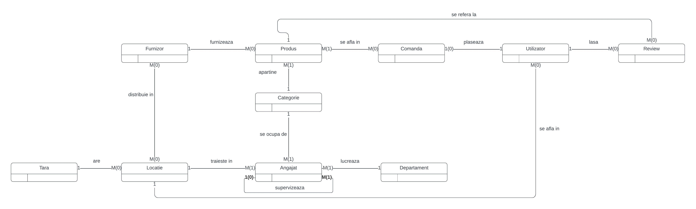

**3. Pornind de la diagrama entitate-relație realizați diagrama conceptuală a modelului propus, integrând**

**toate atributele necesare: entitățile, relațiile și atributele trebuie definite în limba română.**

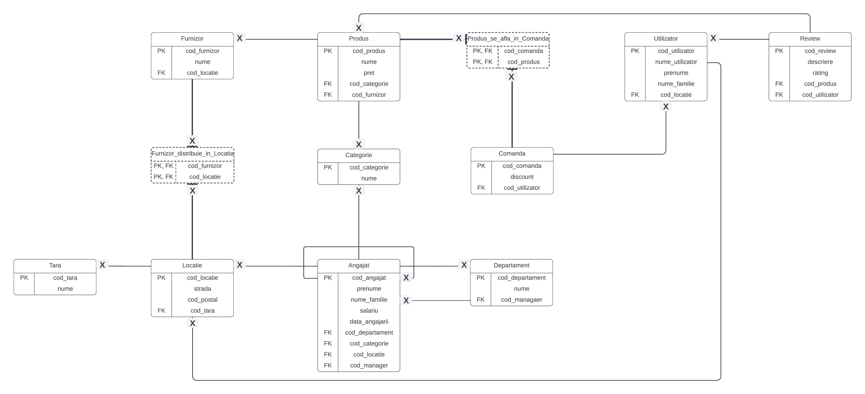

**4. Implementați în Oracle diagrama conceptuală realizată: definiți toate tabelele, definind toate**

**constrângerile de integritate necesare (chei primare, cheile externe etc).**

**– secventa pt o tabela**

-- Tabela **Tara**

CREATE TABLE Tara (

    cod_tara INT PRIMARY KEY,

    nume VARCHAR(50)

);

-- Tabela **Categorie**

CREATE TABLE Categorie (

    cod_categorie INT PRIMARY KEY,

    nume VARCHAR(50)

);

-- Tabela **Locatie**

CREATE TABLE Locatie (

    cod_locatie INT PRIMARY KEY,

    strada VARCHAR(50),

    cod_postal VARCHAR(10),

    cod_tara INT,

    FOREIGN KEY (cod_tara) REFERENCES Tara(cod_tara)

);

-- Tabela **Departament**

CREATE TABLE Departament (

    cod_departament INT PRIMARY KEY,

    nume VARCHAR(50),

    cod_manager INT

);

-- Tabela Angajat

CREATE TABLE **Angajat** (

    cod_angajat INT PRIMARY KEY,

    prenume VARCHAR(50),

    nume_familie VARCHAR(50),

    cod_departament INT,

    cod_categorie INT,

    cod_locatie INT,

    cod_manager INT,

    FOREIGN KEY (cod_departament) REFERENCES Departament(cod_departament),

    FOREIGN KEY (cod_categorie) REFERENCES Categorie(cod_categorie),

    FOREIGN KEY (cod_locatie) REFERENCES Locatie(cod_locatie),

    FOREIGN KEY (cod_manager) REFERENCES Angajat(cod_angajat)

);

-- Alterare tabel Departament pentru adăugarea restricției cheii externe către tabela Angajat

ALTER TABLE Departament

ADD CONSTRAINT FK_Departament_Angajat FOREIGN KEY (cod_manager) REFERENCES Angajat(cod_angajat);

-- Tabela Furnizor

CREATE TABLE **Furnizor** (

    cod_furnizor INT PRIMARY KEY,

    nume VARCHAR(50),

    cod_locatie INT,

    FOREIGN KEY (cod_locatie) REFERENCES Locatie(cod_locatie)

);

-- Tabela Produs

CREATE TABLE **Produs** (

    cod_produs INT PRIMARY KEY,

    nume VARCHAR(50),

    pret DECIMAL(10,2),

    cod_categorie INT,

    cod_furnizor INT,

    FOREIGN KEY (cod_categorie) REFERENCES Categorie(cod_categorie),

    FOREIGN KEY (cod_furnizor) REFERENCES Furnizor(cod_furnizor)

);

-- Tabela Utilizator

CREATE TABLE **Utilizator** (

    cod_utilizator INT PRIMARY KEY,

    nume_utilizator VARCHAR(50) NOT NULL,

    prenume VARCHAR(50),

    nume_familie VARCHAR(50),

    cod_locatie INT,

    FOREIGN KEY (cod_locatie) REFERENCES Locatie(cod_locatie)

);

-- Tabela Comanda

CREATE TABLE **Comanda** (

    cod_comanda INT PRIMARY KEY,

    suma DECIMAL(10,2),

    cod_utilizator INT,

    FOREIGN KEY (cod_utilizator) REFERENCES Utilizator(cod_utilizator)

);

-- Tabela Review

CREATE TABLE **Review** (

    cod_review INT PRIMARY KEY,

    descriere VARCHAR(255),

    rating INT,

    cod_produs INT,

    cod_utilizator INT,

    FOREIGN KEY (cod_produs) REFERENCES Produs(cod_produs),

    FOREIGN KEY (cod_utilizator) REFERENCES Utilizator(cod_utilizator)

);

-- Tabela Produs_se_afla_in_Comanda

CREATE TABLE **Produs_se_afla_in_Comanda** (

    cod_comanda INT,

    cod_produs INT,

    PRIMARY KEY (cod_comanda, cod_produs),

    FOREIGN KEY (cod_comanda) REFERENCES Comanda(cod_comanda),

    FOREIGN KEY (cod_produs) REFERENCES Produs(cod_produs)

);

-- Tabela Furnizor_distribuie_in_Loc

CREATE TABLE **Furnizor_distribuie_in_Locati**a (

    cod_furnizor INT,

    cod_locatie INT,

    PRIMARY KEY (cod_furnizor, cod_locatie),

    FOREIGN KEY (cod_furnizor) REFERENCES Furnizor(cod_furnizor),

    FOREIGN KEY (cod_locatie) REFERENCES Locatie(cod_locatie)

);

**5. Adăugați informații coerente în tabelele create (minim 5 înregistrări pentru fiecare entitate**

**independentă; minim 10 înregistrări pentru tabela asociativă).**

**Tabela CATEGORIE:**

INSERT INTO Categorie (cod_categorie, nume) VALUES (1, 'Electronice');

INSERT INTO Categorie (cod_categorie, nume) VALUES (2, 'Îmbrăcăminte');

INSERT INTO Categorie (cod_categorie, nume) VALUES (3, 'Mobila');

INSERT INTO Categorie (cod_categorie, nume) VALUES (4, 'Cosmetice');

INSERT INTO Categorie (cod_categorie, nume) VALUES (5, 'Alimente');

INSERT INTO Categorie (cod_categorie, nume) VALUES (6, 'Jucării');

INSERT INTO Categorie (cod_categorie, nume) VALUES (7, 'Articole sportive');

INSERT INTO Categorie (cod_categorie, nume) VALUES (8, 'Bijuterii');

INSERT INTO Categorie (cod_categorie, nume) VALUES (9, 'Unelte');

INSERT INTO Categorie (cod_categorie, nume) VALUES (10, 'Rechizite');

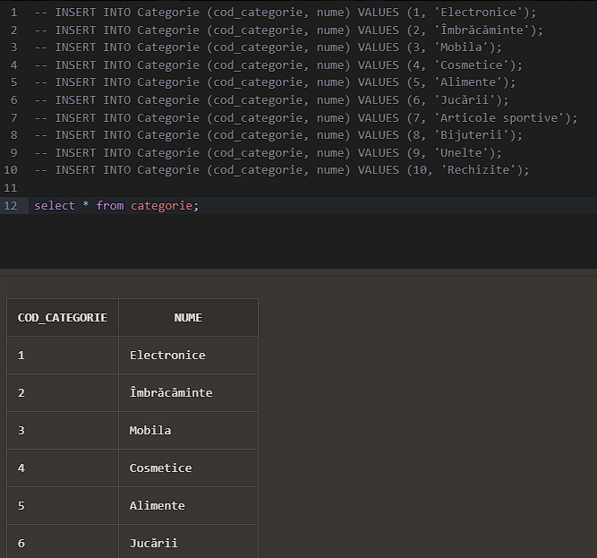

**Tabela TARA:**

INSERT INTO Tara (cod_tara, nume) VALUES (1, 'România');

INSERT INTO Tara (cod_tara, nume) VALUES (2, 'Germania');

INSERT INTO Tara (cod_tara, nume) VALUES (3, 'Franța');

INSERT INTO Tara (cod_tara, nume) VALUES (4, 'Spania');

INSERT INTO Tara (cod_tara, nume) VALUES (5, 'Italia');

INSERT INTO Tara (cod_tara, nume) VALUES (6, 'Olanda');

INSERT INTO Tara (cod_tara, nume) VALUES (7, 'Marea Britanie');

INSERT INTO Tara (cod_tara, nume) VALUES (8, 'Suedia');

INSERT INTO Tara (cod_tara, nume) VALUES (9, 'Elveția');

INSERT INTO Tara (cod_tara, nume) VALUES (10, 'Grecia');

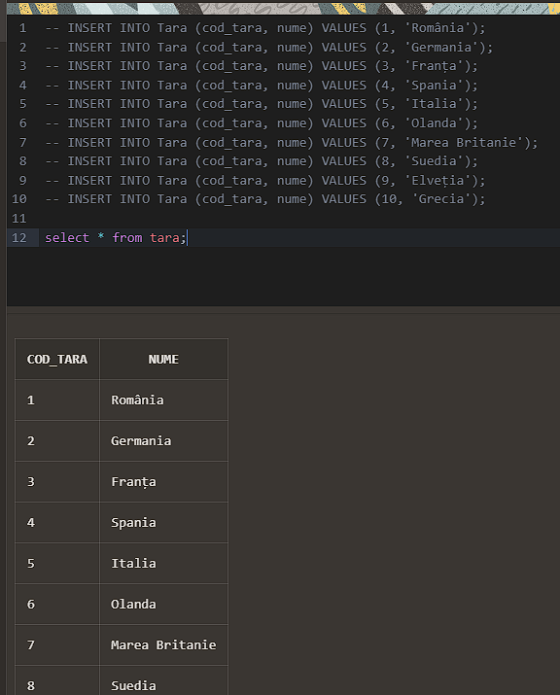

**Tabela LOCATIE:**

-- Romania

INSERT INTO Locatie (cod_locatie, strada, cod_postal, cod_tara) VALUES (1, 'Strada Victoriei', '010051', 1);

INSERT INTO Locatie (cod_locatie, strada, cod_postal, cod_tara) VALUES (2, 'Bulevardul Unirii', '030167', 1);

-- Germania

INSERT INTO Locatie (cod_locatie, strada, cod_postal, cod_tara) VALUES (3, 'Alexanderplatz', '10178', 2);

INSERT INTO Locatie (cod_locatie, strada, cod_postal, cod_tara) VALUES (4, 'Kurfürstendamm', '10719', 2);

-- Franta

INSERT INTO Locatie (cod_locatie, strada, cod_postal, cod_tara) VALUES (5, 'Avenue des Champs-Élysées', '75008', 3);

INSERT INTO Locatie (cod_locatie, strada, cod_postal, cod_tara) VALUES (6, 'Rue de Rivoli', '75001', 3);

-- Spania

INSERT INTO Locatie (cod_locatie, strada, cod_postal, cod_tara) VALUES (7, 'Paseo de la Castellana', '08046', 4);

INSERT INTO Locatie (cod_locatie, strada, cod_postal, cod_tara) VALUES (8, 'Rambla de Catalunya', '08007', 4);

-- Italia

INSERT INTO Locatie (cod_locatie, strada, cod_postal, cod_tara) VALUES (9, 'Via del Corso', '00187', 5);

INSERT INTO Locatie (cod_locatie, strada, cod_postal, cod_tara) VALUES (10, 'Piazza San Marco', '00124', 5);

-- Olanda

INSERT INTO Locatie (cod_locatie, strada, cod_postal, cod_tara) VALUES (11, 'Dam Square', '1012JS', 6);

INSERT INTO Locatie (cod_locatie, strada, cod_postal, cod_tara) VALUES (12, 'Leidseplein', '1017PT', 6);

-- Marea Britanie

INSERT INTO Locatie (cod_locatie, strada, cod_postal, cod_tara) VALUES (13, 'Baker Street', 'NW1 5LA', 7);

INSERT INTO Locatie (cod_locatie, strada, cod_postal, cod_tara) VALUES (14, 'Oxford Street', 'W1D 1BS', 7);

-- Suedia

INSERT INTO Locatie (cod_locatie, strada, cod_postal, cod_tara) VALUES (15, 'Drottninggatan', '111 21', 8);

INSERT INTO Locatie (cod_locatie, strada, cod_postal, cod_tara) VALUES (16, 'Kungsgatan', '111 43', 8);

-- Elvetia

INSERT INTO Locatie (cod_locatie, strada, cod_postal, cod_tara) VALUES (17, 'Bahnhofstrasse', '1001', 9);

INSERT INTO Locatie (cod_locatie, strada, cod_postal, cod_tara) VALUES (18, 'Rue du Rhône', '1204', 9);

-- Grecia

INSERT INTO Locatie (cod_locatie, strada, cod_postal, cod_tara) VALUES (19, 'Athinas Street', '105 51', 10);

INSERT INTO Locatie (cod_locatie, strada, cod_postal, cod_tara) VALUES (20, 'Ermou Street', '105 63', 10);

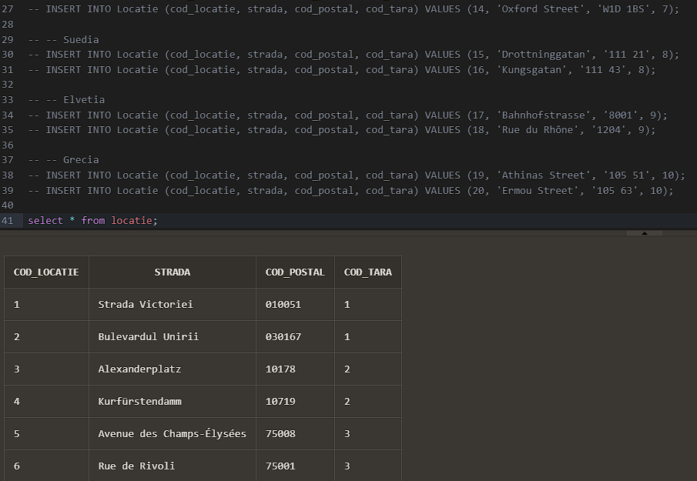

**Tabela DEPARTAMENTE:**

-- Department 1

INSERT INTO Departament (cod_departament, nume, cod_manager) VALUES (1, 'IT', NULL);

-- Department 2

INSERT INTO Departament (cod_departament, nume, cod_manager) VALUES (2, 'Vânzări', NULL);

-- Department 3

INSERT INTO Departament (cod_departament, nume, cod_manager) VALUES (3, 'Resurse Umane', NULL);

-- Department 4

INSERT INTO Departament (cod_departament, nume, cod_manager) VALUES (4, 'Marketing', NULL);

-- Department 5

INSERT INTO Departament (cod_departament, nume, cod_manager) VALUES (5, 'Producție', NULL);

-- Department 6

INSERT INTO Departament (cod_departament, nume, cod_manager) VALUES (6, 'Finanțe', NULL);

-- Department 7

INSERT INTO Departament (cod_departament, nume, cod_manager) VALUES (7, 'Logistică', NULL);

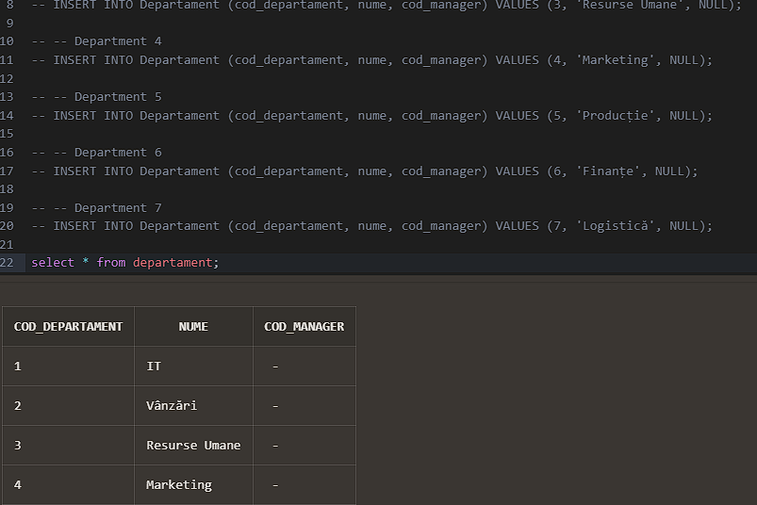

-- Manager for Department 1

INSERT INTO Angajat (cod_angajat, prenume, nume_familie, salariu, data_angajarii, cod_departament, cod_categorie, cod_locatie, cod_manager)

VALUES (1, 'John', 'Smith', 20000, TO_DATE('2002-05-21', 'YYYY-MM-DD'), 1, 5, 3, NULL);

-- Manager for Department 2

INSERT INTO Angajat (cod_angajat, prenume, nume_familie, salariu, data_angajarii, cod_departament, cod_categorie, cod_locatie, cod_manager)

VALUES (2, 'Maria', 'Johnson', 20500, TO_DATE('2000-04-02', 'YYYY-MM-DD'), 2, 2, 4, NULL);

-- Manager for Department 3

INSERT INTO Angajat (cod_angajat, prenume, nume_familie, salariu, data_angajarii, cod_departament, cod_categorie, cod_locatie, cod_manager)

VALUES (3, 'Robert', 'Brown', 21000, TO_DATE('2001-10-23', 'YYYY-MM-DD'), 3, 1, 6, NULL);

-- Manager for Department 4

INSERT INTO Angajat (cod_angajat, prenume, nume_familie, salariu, data_angajarii, cod_departament, cod_categorie, cod_locatie, cod_manager)

VALUES (4, 'Sophia', 'Wilson', 21500, TO_DATE('2003-12-29', 'YYYY-MM-DD'), 4, 7, 8, NULL);

-- Manager for Department 5

INSERT INTO Angajat (cod_angajat, prenume, nume_familie, salariu, data_angajarii, cod_departament, cod_categorie, cod_locatie, cod_manager)

VALUES (5, 'Daniel', 'Taylor', 22000, TO_DATE('2000-09-05', 'YYYY-MM-DD'), 5, 3, 10, NULL);

-- Manager for Department 6

INSERT INTO Angajat (cod_angajat, prenume, nume_familie, salariu, data_angajarii, cod_departament, cod_categorie, cod_locatie, cod_manager)

VALUES (6, 'Olivia', 'Miller', 22500, TO_DATE('2001-01-30', 'YYYY-MM-DD'), 6, 6, 12, NULL);

-- Manager for Department 7

INSERT INTO Angajat (cod_angajat, prenume, nume_familie, salariu, data_angajarii, cod_departament, cod_categorie, cod_locatie, cod_manager)

VALUES (7, 'James', 'Anderson', 23000, TO_DATE('2002-03-17', 'YYYY-MM-DD'), 7, 4, 14, NULL);

-- dupa inserare manageri

UPDATE Departament SET cod_manager = cod_departament;

**Tabela ANGAJAT:**

-- Department 1

INSERT INTO Angajat (cod_angajat, prenume, nume_familie, salariu, data_angajarii, cod_departament, cod_categorie, cod_locatie, cod_manager)

VALUES (36, 'Ion', 'Popescu', 5500, TO_DATE('2010-05-23', 'YYYY-MM-DD'), 1, 1, 5, 1);

INSERT INTO Angajat (cod_angajat, prenume, nume_familie, salariu, data_angajarii, cod_departament, cod_categorie, cod_locatie, cod_manager)

VALUES (37, 'Maria', 'Ionescu', 8000, TO_DATE('2007-09-15', 'YYYY-MM-DD'), 1, 3, 3, 2);

INSERT INTO Angajat (cod_angajat, prenume, nume_familie, salariu, data_angajarii, cod_departament, cod_categorie, cod_locatie, cod_manager)

VALUES (38, 'Alexandru', 'Stoica', 5000, TO_DATE('2018-02-10', 'YYYY-MM-DD'), 1, 9, 4, 3);

INSERT INTO Angajat (cod_angajat, prenume, nume_familie, salariu, data_angajarii, cod_departament, cod_categorie, cod_locatie, cod_manager)

VALUES (39, 'Andreea', 'Popa', 3500, TO_DATE('2015-11-07', 'YYYY-MM-DD'), 1, 10, 1, 3);

INSERT INTO Angajat (cod_angajat, prenume, nume_familie, salariu, data_angajarii, cod_departament, cod_categorie, cod_locatie, cod_manager)

VALUES (40, 'Victor', 'Dumitru', 12000, TO_DATE('2012-04-18', 'YYYY-MM-DD'), 1, 5, 2, 1);

-- Department 2

INSERT INTO Angajat (cod_angajat, prenume, nume_familie, salariu, data_angajarii, cod_departament, cod_categorie, cod_locatie, cod_manager)

VALUES (41, 'Ana', 'Baciu', 5000, TO_DATE('2009-12-05', 'YYYY-MM-DD'), 2, 3, 13, 6);

INSERT INTO Angajat (cod_angajat, prenume, nume_familie, salariu, data_angajarii, cod_departament, cod_categorie, cod_locatie, cod_manager)

VALUES (42, 'Mihai', 'Pavel', 9500, TO_DATE('2014-07-30', 'YYYY-MM-DD'), 2, 7, 11, 7);

INSERT INTO Angajat (cod_angajat, prenume, nume_familie, salariu, data_angajarii, cod_departament, cod_categorie, cod_locatie, cod_manager)

VALUES (8, 'Andrei', 'Stefan', 8000, TO_DATE('2006-11-19', 'YYYY-MM-DD'), 2, 2, 14, 6);

INSERT INTO Angajat (cod_angajat, prenume, nume_familie, salariu, data_angajarii, cod_departament, cod_categorie, cod_locatie, cod_manager)

VALUES (9, 'Mihaela', 'Coman', 3500, TO_DATE('2017-08-12', 'YYYY-MM-DD'), 2, 8, 12, 4);

INSERT INTO Angajat (cod_angajat, prenume, nume_familie, salariu, data_angajarii, cod_departament, cod_categorie, cod_locatie, cod_manager)

VALUES (10, 'George', 'Nita', 11000, TO_DATE('2019-03-26', 'YYYY-MM-DD'), 2, 5, 15, 7);

-- Department 3

INSERT INTO Angajat (cod_angajat, prenume, nume_familie, salariu, data_angajarii, cod_departament, cod_categorie, cod_locatie, cod_manager)

VALUES (11, 'Laura', 'Munteanu', 4000, TO_DATE('2008-09-17', 'YYYY-MM-DD'), 3, 2, 1, 7);

INSERT INTO Angajat (cod_angajat, prenume, nume_familie, salariu, data_angajarii, cod_departament, cod_categorie, cod_locatie, cod_manager)

VALUES (12, 'Cristian', 'Dinu', 6000, TO_DATE('2010-06-23', 'YYYY-MM-DD'), 3, 10, 5, 4);

INSERT INTO Angajat (cod_angajat, prenume, nume_familie, salariu, data_angajarii, cod_departament, cod_categorie, cod_locatie, cod_manager)

VALUES (13, 'Andreea', 'Popescu', 4500, TO_DATE('2005-11-09', 'YYYY-MM-DD'), 3, 4, 2, 2);

INSERT INTO Angajat (cod_angajat, prenume, nume_familie, salariu, data_angajarii, cod_departament, cod_categorie, cod_locatie, cod_manager)

VALUES (14, 'Ionut', 'Popa', 9000, TO_DATE('2014-03-18', 'YYYY-MM-DD'), 3, 9, 14, 6);

INSERT INTO Angajat (cod_angajat, prenume, nume_familie, salariu, data_angajarii, cod_departament, cod_categorie, cod_locatie, cod_manager)

VALUES (15, 'Elena', 'Radu', 3500, TO_DATE('2019-08-29', 'YYYY-MM-DD'), 3, 6, 13, 3);

-- Department 4

INSERT INTO Angajat (cod_angajat, prenume, nume_familie, salariu, data_angajarii, cod_departament, cod_categorie, cod_locatie, cod_manager)

VALUES (16, 'Daniel', 'Stan', 5500, TO_DATE('2006-07-12', 'YYYY-MM-DD'), 4, 10, 2, 2);

INSERT INTO Angajat (cod_angajat, prenume, nume_familie, salariu, data_angajarii, cod_departament, cod_categorie, cod_locatie, cod_manager)

VALUES (17, 'Ana', 'Popescu', 7500, TO_DATE('2012-02-05', 'YYYY-MM-DD'), 4, 9, 11, 3);

INSERT INTO Angajat (cod_angajat, prenume, nume_familie, salariu, data_angajarii, cod_departament, cod_categorie, cod_locatie, cod_manager)

VALUES (18, 'Mihai', 'Dumitru', 4000, TO_DATE('2007-09-21', 'YYYY-MM-DD'), 4, 6, 9, 5);

INSERT INTO Angajat (cod_angajat, prenume, nume_familie, salariu, data_angajarii, cod_departament, cod_categorie, cod_locatie, cod_manager)

VALUES (19, 'Andreea', 'Munteanu', 6000, TO_DATE('2013-11-30', 'YYYY-MM-DD'), 4, 2, 5, 6);

INSERT INTO Angajat (cod_angajat, prenume, nume_familie, salariu, data_angajarii, cod_departament, cod_categorie, cod_locatie, cod_manager)

VALUES (20, 'Marius', 'Ionescu', 9000, TO_DATE('2018-05-09', 'YYYY-MM-DD'), 4, 8, 14, 1);

-- Department 5

INSERT INTO Angajat (cod_angajat, prenume, nume_familie, salariu, data_angajarii, cod_departament, cod_categorie, cod_locatie, cod_manager)

VALUES (21, 'Mihai', 'Popa', 4000, TO_DATE('2005-06-17', 'YYYY-MM-DD'), 5, 4, 9, 5);

INSERT INTO Angajat (cod_angajat, prenume, nume_familie, salariu, data_angajarii, cod_departament, cod_categorie, cod_locatie, cod_manager)

VALUES (22, 'Andreea', 'Stoica', 5500, TO_DATE('2010-10-29', 'YYYY-MM-DD'), 5, 1, 15, 1);

INSERT INTO Angajat (cod_angajat, prenume, nume_familie, salariu, data_angajarii, cod_departament, cod_categorie, cod_locatie, cod_manager)

VALUES (23, 'Ionut', 'Munteanu', 7500, TO_DATE('2008-08-12', 'YYYY-MM-DD'), 5, 2, 7, 2);

INSERT INTO Angajat (cod_angajat, prenume, nume_familie, salariu, data_angajarii, cod_departament, cod_categorie, cod_locatie, cod_manager)

VALUES (24, 'Elena', 'Popescu', 6000, TO_DATE('2013-04-24', 'YYYY-MM-DD'), 5, 3, 12, 6);

INSERT INTO Angajat (cod_angajat, prenume, nume_familie, salariu, data_angajarii, cod_departament, cod_categorie, cod_locatie, cod_manager)

VALUES (25, 'Cristian', 'Dinu', 9000, TO_DATE('2019-09-07', 'YYYY-MM-DD'), 5, 5, 6, 4);

-- Department 6

INSERT INTO Angajat (cod_angajat, prenume, nume_familie, salariu, data_angajarii, cod_departament, cod_categorie, cod_locatie, cod_manager)

VALUES (26, 'Laura', 'Radu', 4000, TO_DATE('2006-07-21', 'YYYY-MM-DD'), 6, 7, 11, 2);

INSERT INTO Angajat (cod_angajat, prenume, nume_familie, salariu, data_angajarii, cod_departament, cod_categorie, cod_locatie, cod_manager)

VALUES (27, 'Cristina', 'Dumitru', 5500, TO_DATE('2011-12-15', 'YYYY-MM-DD'), 6, 1, 19, 1);

INSERT INTO Angajat (cod_angajat, prenume, nume_familie, salariu, data_angajarii, cod_departament, cod_categorie, cod_locatie, cod_manager)

VALUES (28, 'Andrei', 'Popa', 7500, TO_DATE('2008-09-03', 'YYYY-MM-DD'), 6, 3, 14, 4);

INSERT INTO Angajat (cod_angajat, prenume, nume_familie, salariu, data_angajarii, cod_departament, cod_categorie, cod_locatie, cod_manager)

VALUES (29, 'Mihaela', 'Ionescu', 6000, TO_DATE('2014-03-11', 'YYYY-MM-DD'), 6, 4, 18, 7);

INSERT INTO Angajat (cod_angajat, prenume, nume_familie, salariu, data_angajarii, cod_departament, cod_categorie, cod_locatie, cod_manager)

VALUES (30, 'George', 'Munteanu', 9000, TO_DATE('2020-11-19', 'YYYY-MM-DD'), 6, 7, 8, 5);

-- Department 7

INSERT INTO Angajat (cod_angajat, prenume, nume_familie, salariu, data_angajarii, cod_departament, cod_categorie, cod_locatie, cod_manager)

VALUES (31, 'Alexandru', 'Popescu', 4000, TO_DATE('2011-08-22', 'yyyy-mm-dd'), 7, 2, 13, 5);

INSERT INTO Angajat (cod_angajat, prenume, nume_familie, salariu, data_angajarii, cod_departament, cod_categorie, cod_locatie, cod_manager)

VALUES (32, 'Gabriela', 'Stoica', 5500, TO_DATE('2017-12-03', 'yyyy-mm-dd'), 7, 10, 10, 4);

INSERT INTO Angajat (cod_angajat, prenume, nume_familie, salariu, data_angajarii, cod_departament, cod_categorie, cod_locatie, cod_manager)

VALUES (33, 'Mihai', 'Munteanu', 7500, TO_DATE('2013-10-18', 'yyyy-mm-dd'), 7, 3, 17, 1);

INSERT INTO Angajat (cod_angajat, prenume, nume_familie, salariu, data_angajarii, cod_departament, cod_categorie, cod_locatie, cod_manager)

VALUES (34, 'Andreea', 'Popa', 6000, TO_DATE('2016-05-07', 'yyyy-mm-dd'), 7, 8, 6, 2);

INSERT INTO Angajat (cod_angajat, prenume, nume_familie, salariu, data_angajarii, cod_departament, cod_categorie, cod_locatie, cod_manager)

VALUES (35, 'Cristian', 'Dinu', 9000, TO_DATE('2019-09-21', 'yyyy-mm-dd'), 7, 5, 3, 3);

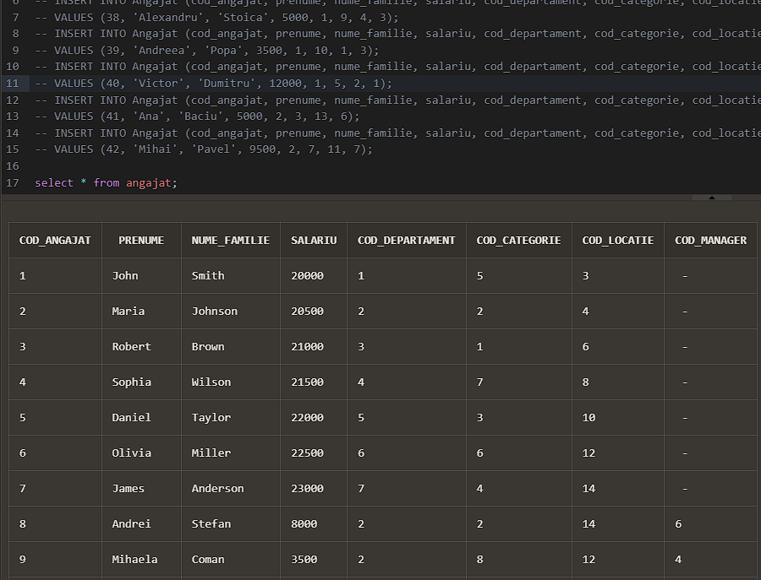

**Tabela FURNIZOR:**

-- Furnizor for Location 1

INSERT INTO Furnizor (cod_furnizor, nume, cod_locatie)

VALUES (1, 'Kaufland', 1);

-- Furnizor for Location 2

INSERT INTO Furnizor (cod_furnizor, nume, cod_locatie)

VALUES (2, 'Carrefour', 2);

-- Furnizor for Location 3

INSERT INTO Furnizor (cod_furnizor, nume, cod_locatie)

VALUES (3, 'Metro', 3);

-- Furnizor for Location 4

INSERT INTO Furnizor (cod_furnizor, nume, cod_locatie)

VALUES (4, 'Lidl', 4);

-- Furnizor for Location 5

INSERT INTO Furnizor (cod_furnizor, nume, cod_locatie)

VALUES (5, 'Auchan', 5);

-- Furnizor for Location 6

INSERT INTO Furnizor (cod_furnizor, nume, cod_locatie)

VALUES (6, 'Mega Image', 6);

-- Furnizor for Location 7

INSERT INTO Furnizor (cod_furnizor, nume, cod_locatie)

VALUES (7, 'Selgros', 7);

-- Furnizor for Location 8

INSERT INTO Furnizor (cod_furnizor, nume, cod_locatie)

VALUES (8, 'Mega Store', 8);

-- Furnizor for Location 9

INSERT INTO Furnizor (cod_furnizor, nume, cod_locatie)

VALUES (9, 'Eco Market', 9);

-- Furnizor for Location 10

INSERT INTO Furnizor (cod_furnizor, nume, cod_locatie)

VALUES (10, 'Super Mart', 10);

-- Furnizor for Location 11

INSERT INTO Furnizor (cod_furnizor, nume, cod_locatie)

VALUES (11, 'Fresh Foods', 11);

-- Furnizor for Location 12

INSERT INTO Furnizor (cod_furnizor, nume, cod_locatie)

VALUES (12, 'Discount Depot', 12);

-- Furnizor for Location 13

INSERT INTO Furnizor (cod_furnizor, nume, cod_locatie)

VALUES (13, 'Market Square', 13);

-- Furnizor for Location 14

INSERT INTO Furnizor (cod_furnizor, nume, cod_locatie)

VALUES (14, 'Value Mart', 14);

-- Furnizor for Location 15

INSERT INTO Furnizor (cod_furnizor, nume, cod_locatie)

VALUES (15, 'Fresh Mart', 15);

-- Furnizor for Location 16

INSERT INTO Furnizor (cod_furnizor, nume, cod_locatie)

VALUES (16, 'City Market', 16);

-- Furnizor for Location 17

INSERT INTO Furnizor (cod_furnizor, nume, cod_locatie)

VALUES (17, 'Gourmet Express', 17);

-- Furnizor for Location 18

INSERT INTO Furnizor (cod_furnizor, nume, cod_locatie)

VALUES (18, 'Healthy Choices', 18);

-- Furnizor for Location 19

INSERT INTO Furnizor (cod_furnizor, nume, cod_locatie)

VALUES (19, 'Farmers Market', 19);

-- Furnizor for Location 20

INSERT INTO Furnizor (cod_furnizor, nume, cod_locatie)

VALUES (20, 'Quality Foods', 20);

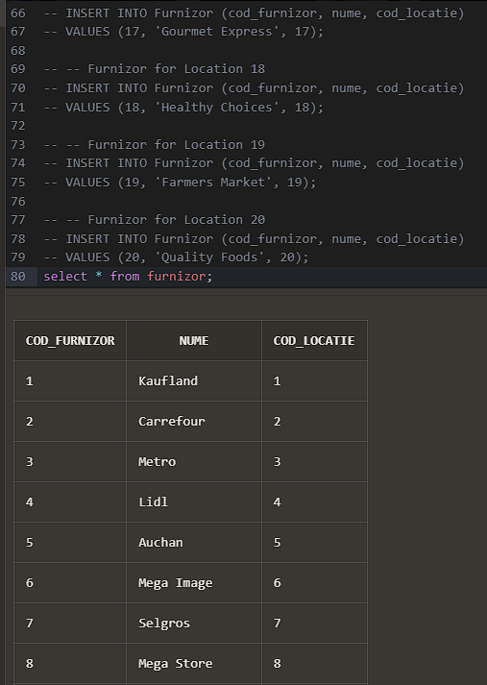

**Tabela PRODUS:**

-- Produse pentru Categoria "Electronice"

INSERT INTO Produs (cod_produs, nume, pret, cod_categorie, cod_furnizor)

VALUES (1, 'Laptop', 2499.99, 1, 1);

INSERT INTO Produs (cod_produs, nume, pret, cod_categorie, cod_furnizor)

VALUES (2, 'Smartphone', 1299.99, 1, 6);

INSERT INTO Produs (cod_produs, nume, pret, cod_categorie, cod_furnizor)

VALUES (3, 'Tabletă', 899.99, 1, 7);

INSERT INTO Produs (cod_produs, nume, pret, cod_categorie, cod_furnizor)

VALUES (4, 'Televizor', 1999.99, 1, 2);

INSERT INTO Produs (cod_produs, nume, pret, cod_categorie, cod_furnizor)

VALUES (5, 'Cameră foto', 799.99, 1, 3);

-- Produse pentru Categoria "Îmbrăcăminte"

INSERT INTO Produs (cod_produs, nume, pret, cod_categorie, cod_furnizor)

VALUES (6, 'Cămașă', 99.99, 2, 8);

INSERT INTO Produs (cod_produs, nume, pret, cod_categorie, cod_furnizor)

VALUES (7, 'Pantaloni', 79.99, 2, 7);

INSERT INTO Produs (cod_produs, nume, pret, cod_categorie, cod_furnizor)

VALUES (8, 'Rochie', 149.99, 2, 19);

INSERT INTO Produs (cod_produs, nume, pret, cod_categorie, cod_furnizor)

VALUES (9, 'Geacă', 199.99, 2, 2);

INSERT INTO Produs (cod_produs, nume, pret, cod_categorie, cod_furnizor)

VALUES (10, 'Papuci', 49.99, 2, 5);

-- Produse pentru Categoria "Mobilă"

INSERT INTO Produs (cod_produs, nume, pret, cod_categorie, cod_furnizor)

VALUES (11, 'Canapea', 999.99, 3, 3);

INSERT INTO Produs (cod_produs, nume, pret, cod_categorie, cod_furnizor)

VALUES (12, 'Masă de dining', 799.99, 3, 9);

INSERT INTO Produs (cod_produs, nume, pret, cod_categorie, cod_furnizor)

VALUES (13, 'Scaun de birou', 199.99, 3, 4);

INSERT INTO Produs (cod_produs, nume, pret, cod_categorie, cod_furnizor)

VALUES (14, 'Dulap', 1499.99, 3, 2);

INSERT INTO Produs (cod_produs, nume, pret, cod_categorie, cod_furnizor)

VALUES (15, 'Pat', 699.99, 3, 1);

-- Produse pentru Categoria "Cosmetice"

INSERT INTO Produs (cod_produs, nume, pret, cod_categorie, cod_furnizor)

VALUES (16, 'Fond de ten', 59.99, 4, 12);

INSERT INTO Produs (cod_produs, nume, pret, cod_categorie, cod_furnizor)

VALUES (17, 'Ruj', 19.99, 4, 14);

INSERT INTO Produs (cod_produs, nume, pret, cod_categorie, cod_furnizor)

VALUES (18, 'Mascara', 29.99, 4, 13);

INSERT INTO Produs (cod_produs, nume, pret, cod_categorie, cod_furnizor)

VALUES (19, 'Ser facial', 99.99, 4, 9);

INSERT INTO Produs (cod_produs, nume, pret, cod_categorie, cod_furnizor)

VALUES (20, 'Parfum', 149.99, 4, 16);

-- Produse pentru Categoria "Alimente"

INSERT INTO Produs (cod_produs, nume, pret, cod_categorie, cod_furnizor)

VALUES (21, 'Cafea', 19.99, 5, 8);

INSERT INTO Produs (cod_produs, nume, pret, cod_categorie, cod_furnizor)

VALUES (22, 'Ciocolată', 4.99, 5, 11);

INSERT INTO Produs (cod_produs, nume, pret, cod_categorie, cod_furnizor)

VALUES (23, 'Ulei de măsline', 9.99, 5, 19);

INSERT INTO Produs (cod_produs, nume, pret, cod_categorie, cod_furnizor)

VALUES (24, 'Biscuiți', 2.99, 5, 16);

INSERT INTO Produs (cod_produs, nume, pret, cod_categorie, cod_furnizor)

VALUES (25, 'Suc', 3.99, 5, 14);

-- Produse pentru Categoria "Jucării"

INSERT INTO Produs (cod_produs, nume, pret, cod_categorie, cod_furnizor)

VALUES (26, 'Păpușă', 29.99, 6, 20);

INSERT INTO Produs (cod_produs, nume, pret, cod_categorie, cod_furnizor)

VALUES (27, 'Mașinuță', 24.99, 6, 9);

INSERT INTO Produs (cod_produs, nume, pret, cod_categorie, cod_furnizor)

VALUES (28, 'Puzzle', 14.99, 6, 15);

INSERT INTO Produs (cod_produs, nume, pret, cod_categorie, cod_furnizor)

VALUES (29, 'Lego', 49.99, 6, 10);

INSERT INTO Produs (cod_produs, nume, pret, cod_categorie, cod_furnizor)

VALUES (30, 'Joc de societate', 39.99, 6, 17);

-- Produse pentru Categoria "Articole"

INSERT INTO Produs (cod_produs, nume, pret, cod_categorie, cod_furnizor)

VALUES (31, 'Caiet', 4.99, 7, 3);

INSERT INTO Produs (cod_produs, nume, pret, cod_categorie, cod_furnizor)

VALUES (32, 'Pix', 1.99, 7, 8);

INSERT INTO Produs (cod_produs, nume, pret, cod_categorie, cod_furnizor)

VALUES (33, 'Adeziv', 2.99, 7, 5);

INSERT INTO Produs (cod_produs, nume, pret, cod_categorie, cod_furnizor)

VALUES (34, 'Creion colorat', 0.99, 7, 7);

INSERT INTO Produs (cod_produs, nume, pret, cod_categorie, cod_furnizor)

VALUES (35, 'Foarfecă', 3.99, 7, 16);

-- Produse pentru Categoria "Bijuterii"

INSERT INTO Produs (cod_produs, nume, pret, cod_categorie, cod_furnizor)

VALUES (36, 'Inel', 49.99, 8, 8);

INSERT INTO Produs (cod_produs, nume, pret, cod_categorie, cod_furnizor)

VALUES (37, 'Cercei', 39.99, 8, 2);

INSERT INTO Produs (cod_produs, nume, pret, cod_categorie, cod_furnizor)

VALUES (38, 'Colier', 59.99, 8, 19);

INSERT INTO Produs (cod_produs, nume, pret, cod_categorie, cod_furnizor)

VALUES (39, 'Brățară', 29.99, 8, 1);

INSERT INTO Produs (cod_produs, nume, pret, cod_categorie, cod_furnizor)

VALUES (40, 'Ceas', 99.99, 8, 14);

-- Produse pentru Categoria "Unelte"

INSERT INTO Produs (cod_produs, nume, pret, cod_categorie, cod_furnizor)

VALUES (41, 'Șurubelniță', 9.99, 9, 20);

INSERT INTO Produs (cod_produs, nume, pret, cod_categorie, cod_furnizor)

VALUES (42, 'Foarfecă de grădină', 14.99, 9, 9);

INSERT INTO Produs (cod_produs, nume, pret, cod_categorie, cod_furnizor)

VALUES (43, 'Ciocan', 19.99, 9, 15);

INSERT INTO Produs (cod_produs, nume, pret, cod_categorie, cod_furnizor)

VALUES (44, 'Ruletă', 7.99, 9, 10);

INSERT INTO Produs (cod_produs, nume, pret, cod_categorie, cod_furnizor)

VALUES (45, 'Mașină de găurit', 99.99, 9, 17);

-- Produse pentru Categoria "Rechizite"

INSERT INTO Produs (cod_produs, nume, pret, cod_categorie, cod_furnizor)

VALUES (46, 'Penar', 9.99, 10, 8);

INSERT INTO Produs (cod_produs, nume, pret, cod_categorie, cod_furnizor)

VALUES (47, 'Creion HB', 0.99, 10, 11);

INSERT INTO Produs (cod_produs, nume, pret, cod_categorie, cod_furnizor)

VALUES (48, 'Radieră', 1.99, 10, 19);

INSERT INTO Produs (cod_produs, nume, pret, cod_categorie, cod_furnizor)

VALUES (49, 'Caiet dictando', 2.99, 10, 16);

INSERT INTO Produs (cod_produs, nume, pret, cod_categorie, cod_furnizor)

VALUES (50, 'Stilou', 4.99, 10, 14);

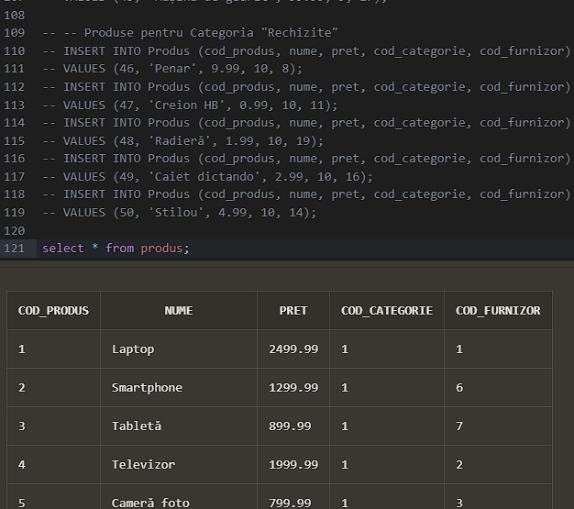

**Tabela UTILIZATOR:**

-- Utilizatori

INSERT INTO Utilizator (cod_utilizator, nume_utilizator, prenume, nume_familie, cod_locatie)

VALUES (1, 'popescu_1', 'Alexandra', 'Popescu', 1);

INSERT INTO Utilizator (cod_utilizator, nume_utilizator, prenume, nume_familie, cod_locatie)

VALUES (2, 'ionescu_2', 'Andrei', 'Ionescu', 2);

INSERT INTO Utilizator (cod_utilizator, nume_utilizator, prenume, nume_familie, cod_locatie)

VALUES (3, 'vasilescu_3', 'Maria', 'Vasilescu', 3);

INSERT INTO Utilizator (cod_utilizator, nume_utilizator, prenume, nume_familie, cod_locatie)

VALUES (4, 'georgescu_4', 'Mihai', 'Georgescu', 4);

INSERT INTO Utilizator (cod_utilizator, nume_utilizator, prenume, nume_familie, cod_locatie)

VALUES (5, 'popa_5', 'Elena', 'Popa', 5);

INSERT INTO Utilizator (cod_utilizator, nume_utilizator, prenume, nume_familie, cod_locatie)

VALUES (6, 'dumitru_6', 'Andreea', 'Dumitru', 6);

INSERT INTO Utilizator (cod_utilizator, nume_utilizator, prenume, nume_familie, cod_locatie)

VALUES (7, 'stoica_7', 'Adrian', 'Stoica', 7);

INSERT INTO Utilizator (cod_utilizator, nume_utilizator, prenume, nume_familie, cod_locatie)

VALUES (8, 'constantin_8', 'Cristina', 'Constantin', 8);

INSERT INTO Utilizator (cod_utilizator, nume_utilizator, prenume, nume_familie, cod_locatie)

VALUES (9, 'ilie_9', 'Gabriel', 'Ilie', 9);

INSERT INTO Utilizator (cod_utilizator, nume_utilizator, prenume, nume_familie, cod_locatie)

VALUES (10, 'dobre_10', 'Andrei', 'Dobre', 10);

INSERT INTO Utilizator (cod_utilizator, nume_utilizator, prenume, nume_familie, cod_locatie)

VALUES (11, 'popovici_11', 'Diana', 'Popovici', 11);

INSERT INTO Utilizator (cod_utilizator, nume_utilizator, prenume, nume_familie, cod_locatie)

VALUES (12, 'marinescu_12', 'Ionut', 'Marinescu', 12);

INSERT INTO Utilizator (cod_utilizator, nume_utilizator, prenume, nume_familie, cod_locatie)

VALUES (13, 'mihai_13', 'Andreea', 'Mihai', 13);

INSERT INTO Utilizator (cod_utilizator, nume_utilizator, prenume, nume_familie, cod_locatie)

VALUES (14, 'sandu_14', 'Ana', 'Sandu', 14);

INSERT INTO Utilizator (cod_utilizator, nume_utilizator, prenume, nume_familie, cod_locatie)

VALUES (15, 'radu_15', 'Marius', 'Radu', 15);

INSERT INTO Utilizator (cod_utilizator, nume_utilizator, prenume, nume_familie, cod_locatie)

VALUES (16, 'petrescu_16', 'Elena', 'Petrescu', 16);

INSERT INTO Utilizator (cod_utilizator, nume_utilizator, prenume, nume_familie, cod_locatie)

VALUES (17, 'stan_17', 'Gabriel', 'Stan', 17);

INSERT INTO Utilizator (cod_utilizator, nume_utilizator, prenume, nume_familie, cod_locatie)

VALUES (18, 'andrei_18', 'Ioana', 'Andrei', 18);

INSERT INTO Utilizator (cod_utilizator, nume_utilizator, prenume, nume_familie, cod_locatie)

VALUES (19, 'matei_19', 'Razvan', 'Matei', 19);

INSERT INTO Utilizator (cod_utilizator, nume_utilizator, prenume, nume_familie, cod_locatie)

VALUES (20, 'gheorghe_20', 'Alexandru', 'Gheorghe', 20);

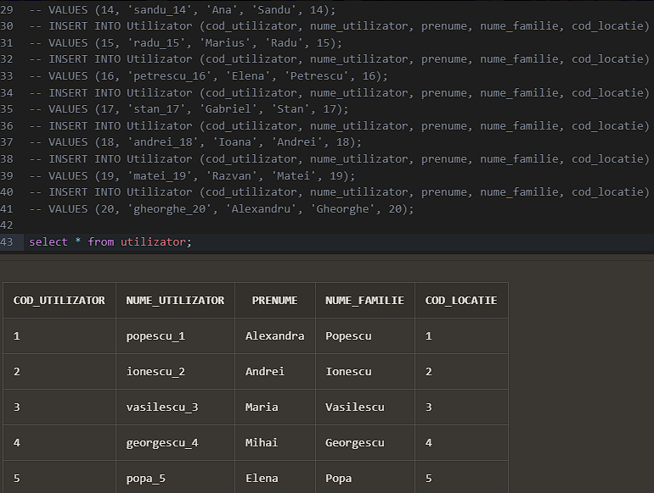

**Tabela COMANDA:**

-- Comenzi

INSERT INTO Comanda (cod_comanda, discount, cod_utilizator)

VALUES (1, 0.25, 5);

INSERT INTO Comanda (cod_comanda, discount, cod_utilizator)

VALUES (2, 0.12, 17);

INSERT INTO Comanda (cod_comanda, discount, cod_utilizator)

VALUES (3, 0.45, 9);

INSERT INTO Comanda (cod_comanda, discount, cod_utilizator)

VALUES (4, 0.33, 12);

INSERT INTO Comanda (cod_comanda, discount, cod_utilizator)

VALUES (5, 0.58, 4);

INSERT INTO Comanda (cod_comanda, discount, cod_utilizator)

VALUES (6, 0.27, 19);

INSERT INTO Comanda (cod_comanda, discount, cod_utilizator)

VALUES (7, 0.61, 3);

INSERT INTO Comanda (cod_comanda, discount, cod_utilizator)

VALUES (8, 0.15, 10);

INSERT INTO Comanda (cod_comanda, discount, cod_utilizator)

VALUES (9, 0.50, 7);

INSERT INTO Comanda (cod_comanda, discount, cod_utilizator)

VALUES (10, 0.40, 15);

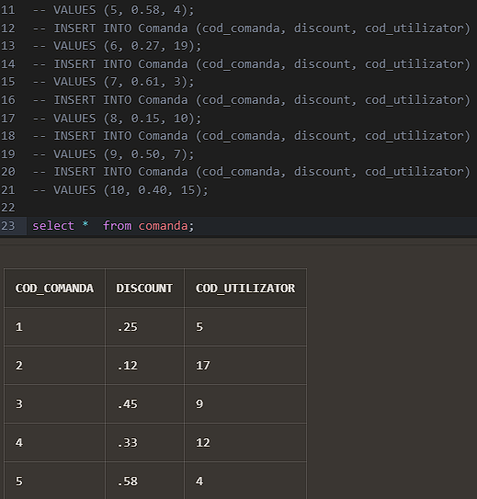

**Tabela REVIEW:**

-- Reviews

INSERT INTO Review (cod_review, descriere, rating, cod_produs, cod_utilizator)

VALUES (1, 'Bun produs!', 4, 15, 8);

INSERT INTO Review (cod_review, descriere, rating, cod_produs, cod_utilizator)

VALUES (2, 'Slab produs...', 2, 27, 12);

INSERT INTO Review (cod_review, descriere, rating, cod_produs, cod_utilizator)

VALUES (3, 'Produs excelent!', 5, 6, 3);

INSERT INTO Review (cod_review, descriere, rating, cod_produs, cod_utilizator)

VALUES (4, 'Nu recomand...', 1, 42, 19);

INSERT INTO Review (cod_review, descriere, rating, cod_produs, cod_utilizator)

VALUES (5, 'Super calitate!', 5, 10, 5);

INSERT INTO Review (cod_review, descriere, rating, cod_produs, cod_utilizator)

VALUES (6, 'Mai mult decat ma asteptam.', 4, 35, 11);

INSERT INTO Review (cod_review, descriere, rating, cod_produs, cod_utilizator)

VALUES (7, 'Dezamagitor...', 2, 20, 2);

INSERT INTO Review (cod_review, descriere, rating, cod_produs, cod_utilizator)

VALUES (8, 'Recomand cu incredere!', 5, 17, 14);

INSERT INTO Review (cod_review, descriere, rating, cod_produs, cod_utilizator)

VALUES (9, 'Calitate medie.', 3, 8, 9);

INSERT INTO Review (cod_review, descriere, rating, cod_produs, cod_utilizator)

VALUES (10, 'Foarte rau...', 1, 49, 16);

INSERT INTO Review (cod_review, descriere, rating, cod_produs, cod_utilizator)

VALUES (11, 'Produs ok.', 3, 12, 7);

INSERT INTO Review (cod_review, descriere, rating, cod_produs, cod_utilizator)

VALUES (12, 'Foarte bun raport calitate-pret.', 4, 33, 13);

INSERT INTO Review (cod_review, descriere, rating, cod_produs, cod_utilizator)

VALUES (13, 'Nu a meritat investitia...', 2, 24, 18);

INSERT INTO Review (cod_review, descriere, rating, cod_produs, cod_utilizator)

VALUES (14, 'Satisfacut de produs.', 3, 9, 4);

INSERT INTO Review (cod_review, descriere, rating, cod_produs, cod_utilizator)

VALUES (15, 'Slab calitate.', 2, 38, 15);

INSERT INTO Review (cod_review, descriere, rating, cod_produs, cod_utilizator)

VALUES (16, 'Excelent produs!', 5, 14, 10);

INSERT INTO Review (cod_review, descriere, rating, cod_produs, cod_utilizator)

VALUES (17, 'Nu recomand acest produs...', 1, 45, 17);

INSERT INTO Review (cod_review, descriere, rating, cod_produs, cod_utilizator)

VALUES (18, 'M-a dezamagit...', 2, 19, 6);

INSERT INTO Review (cod_review, descriere, rating, cod_produs, cod_utilizator)

VALUES (19, 'Produs de calitate superioara!', 5, 4, 20);

INSERT INTO Review (cod_review, descriere, rating, cod_produs, cod_utilizator)

VALUES (20, 'Nu a corespuns asteptarilor...', 2, 31, 1);

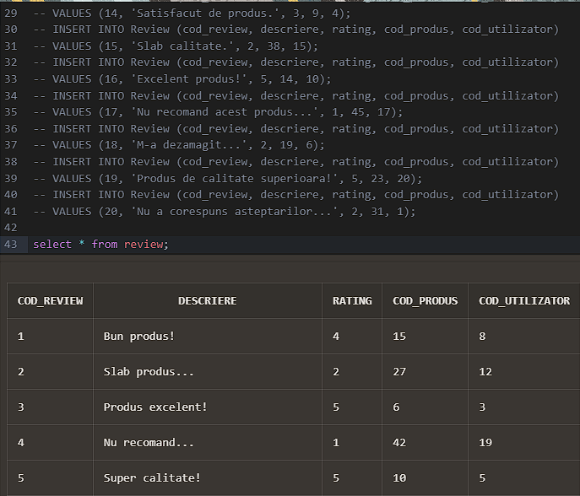

**Tabela PRODUS_se_afla_in_COMANDA:**

-- Produs_se_afla_in_Comanda

--1

INSERT INTO Produs_se_afla_in_Comanda (cod_comanda, cod_produs) VALUES (1, 4);

INSERT INTO Produs_se_afla_in_Comanda (cod_comanda, cod_produs) VALUES (1, 9);

INSERT INTO Produs_se_afla_in_Comanda (cod_comanda, cod_produs) VALUES (1, 14);

--2

INSERT INTO Produs_se_afla_in_Comanda (cod_comanda, cod_produs) VALUES (2, 21);

INSERT INTO Produs_se_afla_in_Comanda (cod_comanda, cod_produs) VALUES (2, 27);

INSERT INTO Produs_se_afla_in_Comanda (cod_comanda, cod_produs) VALUES (2, 4);

--3

INSERT INTO Produs_se_afla_in_Comanda (cod_comanda, cod_produs) VALUES (3, 4);

INSERT INTO Produs_se_afla_in_Comanda (cod_comanda, cod_produs) VALUES (3, 15);

INSERT INTO Produs_se_afla_in_Comanda (cod_comanda, cod_produs) VALUES (3, 25);

--4

INSERT INTO Produs_se_afla_in_Comanda (cod_comanda, cod_produs) VALUES (4, 1);

INSERT INTO Produs_se_afla_in_Comanda (cod_comanda, cod_produs) VALUES (4, 7);

INSERT INTO Produs_se_afla_in_Comanda (cod_comanda, cod_produs) VALUES (4, 4);

--5

INSERT INTO Produs_se_afla_in_Comanda (cod_comanda, cod_produs) VALUES (5, 18);

INSERT INTO Produs_se_afla_in_Comanda (cod_comanda, cod_produs) VALUES (5, 4);

INSERT INTO Produs_se_afla_in_Comanda (cod_comanda, cod_produs) VALUES (5, 33);

--6

INSERT INTO Produs_se_afla_in_Comanda (cod_comanda, cod_produs) VALUES (6, 2);

INSERT INTO Produs_se_afla_in_Comanda (cod_comanda, cod_produs) VALUES (6, 11);

INSERT INTO Produs_se_afla_in_Comanda (cod_comanda, cod_produs) VALUES (6, 4);

--7

INSERT INTO Produs_se_afla_in_Comanda (cod_comanda, cod_produs) VALUES (7, 4);

INSERT INTO Produs_se_afla_in_Comanda (cod_comanda, cod_produs) VALUES (7, 13);

INSERT INTO Produs_se_afla_in_Comanda (cod_comanda, cod_produs) VALUES (7, 24);

--8

INSERT INTO Produs_se_afla_in_Comanda (cod_comanda, cod_produs) VALUES (8, 10);

INSERT INTO Produs_se_afla_in_Comanda (cod_comanda, cod_produs) VALUES (8, 4);

INSERT INTO Produs_se_afla_in_Comanda (cod_comanda, cod_produs) VALUES (8, 28);

--9

INSERT INTO Produs_se_afla_in_Comanda (cod_comanda, cod_produs) VALUES (9, 9);

INSERT INTO Produs_se_afla_in_Comanda (cod_comanda, cod_produs) VALUES (9, 4);

INSERT INTO Produs_se_afla_in_Comanda (cod_comanda, cod_produs) VALUES (9, 23);

--10

INSERT INTO Produs_se_afla_in_Comanda (cod_comanda, cod_produs) VALUES (10, 6);

INSERT INTO Produs_se_afla_in_Comanda (cod_comanda, cod_produs) VALUES (10, 4);

INSERT INTO Produs_se_afla_in_Comanda (cod_comanda, cod_produs) VALUES (10, 20);

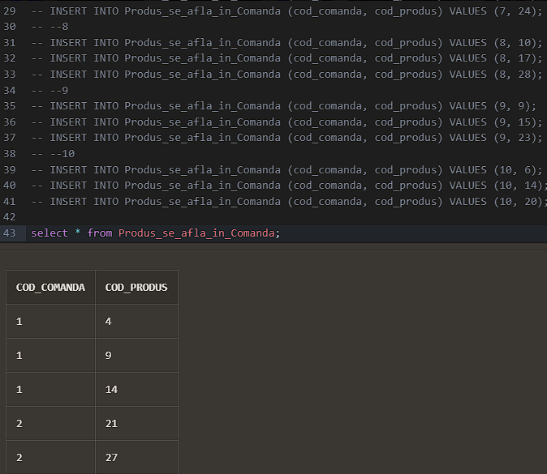

**Tabela FURNIZOR_distribuie_in_LOCATIA:**

-- Furnizor_distribuie_in_Locatia

INSERT INTO Furnizor_distribuie_in_Locatia (cod_furnizor, cod_locatie) VALUES (1, 1);

INSERT INTO Furnizor_distribuie_in_Locatia (cod_furnizor, cod_locatie) VALUES (2, 2);

INSERT INTO Furnizor_distribuie_in_Locatia (cod_furnizor, cod_locatie) VALUES (3, 3);

INSERT INTO Furnizor_distribuie_in_Locatia (cod_furnizor, cod_locatie) VALUES (4, 4);

INSERT INTO Furnizor_distribuie_in_Locatia (cod_furnizor, cod_locatie) VALUES (5, 5);

INSERT INTO Furnizor_distribuie_in_Locatia (cod_furnizor, cod_locatie) VALUES (6, 6);

INSERT INTO Furnizor_distribuie_in_Locatia (cod_furnizor, cod_locatie) VALUES (7, 7);

INSERT INTO Furnizor_distribuie_in_Locatia (cod_furnizor, cod_locatie) VALUES (8, 8);

INSERT INTO Furnizor_distribuie_in_Locatia (cod_furnizor, cod_locatie) VALUES (9, 9);

INSERT INTO Furnizor_distribuie_in_Locatia (cod_furnizor, cod_locatie) VALUES (10, 10);

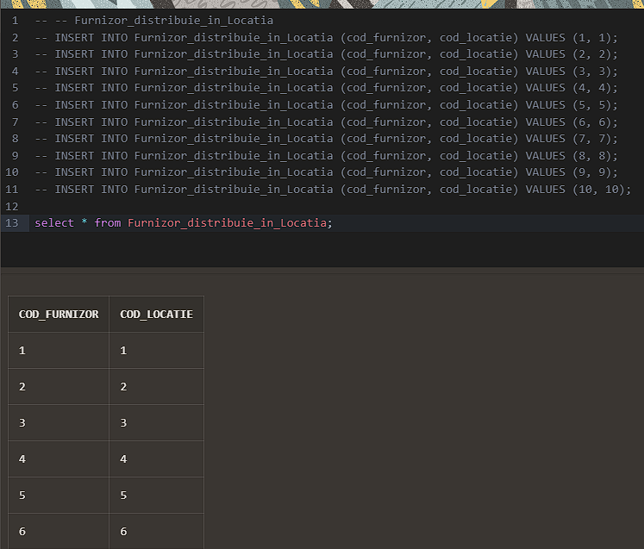

1. **Formulați în limbaj natural o problemă pe care să o rezolvați folosind un subprogram stocat independent care să utilizeze toate cele 3 tipuri de colecții studiate. Apelați subprogramul.**

**Sa se afiseze pentru fiecare utilizator comenzile sale, respectiv pentru fiecare comanda, numele, codul si pretul produsului din comanda respectiva.**

CREATE OR REPLACE PROCEDURE display_user_orders

IS

TYPE produs_record IS RECORD (

cod_produs produs.cod_produs%TYPE,

pret produs.pret%TYPE,

nume produs.nume%TYPE

);

TYPE vector_produse IS VARRAY(200) OF produs_record;

TYPE comanda_cu_produse_record IS RECORD (

cod_comanda comanda.cod_comanda%TYPE,

produse vector_produse

);

TYPE comanda_cu_produse_nested_table IS TABLE OF comanda_cu_produse_record;

TYPE utilizator_comanda_indexed_table IS TABLE OF comanda_cu_produse_nested_table INDEX BY PLS_INTEGER;

utilizatori_cu_comenzi utilizator_comanda_indexed_table;

BEGIN

FOR utilizator IN (SELECT DISTINCT cod_utilizator FROM comanda)

LOOP

utilizatori_cu_comenzi(utilizator.cod_utilizator) := comanda_cu_produse_nested_table();

DBMS_OUTPUT.PUT_LINE('Utilizator: ' || utilizator.cod_utilizator);

FOR comanda IN (SELECT cod_comanda FROM comanda WHERE cod_utilizator = utilizator.cod_utilizator)

LOOP

DECLARE

produse vector_produse := vector_produse();

BEGIN

FOR produs IN (SELECT p.cod_produs, p.pret, p.nume

FROM produs p, produs_se_afla_in_comanda pc

WHERE p.cod_produs = pc.cod_produs

AND pc.cod_comanda = comanda.cod_comanda)

LOOP

produse.extend();

produse(produse.last) := produs_record(

cod_produs => produs.cod_produs,

pret => produs.pret,

nume => produs.nume

);

END LOOP;

utilizatori_cu_comenzi(utilizator.cod_utilizator).EXTEND;

utilizatori_cu_comenzi(utilizator.cod_utilizator)(utilizatori_cu_comenzi(utilizator.cod_utilizator).LAST) :=

comanda_cu_produse_record(

cod_comanda => comanda.cod_comanda,

produse => produse

);

DBMS_OUTPUT.PUT_LINE(' Comanda: ' || comanda.cod_comanda);

FOR i IN 1..produse.count

LOOP

DBMS_OUTPUT.PUT_LINE(' Produs: ' || produse(i).cod_produs ||

', Nume: ' || produse(i).nume ||

', Pret: ' || produse(i).pret);

END LOOP;

END;

END LOOP;

DBMS_OUTPUT.PUT_LINE('-------------');

DBMS_OUTPUT.NEW_LINE;

END LOOP;

END display_user_orders;

/

BEGIN

display_user_orders;

END;

/

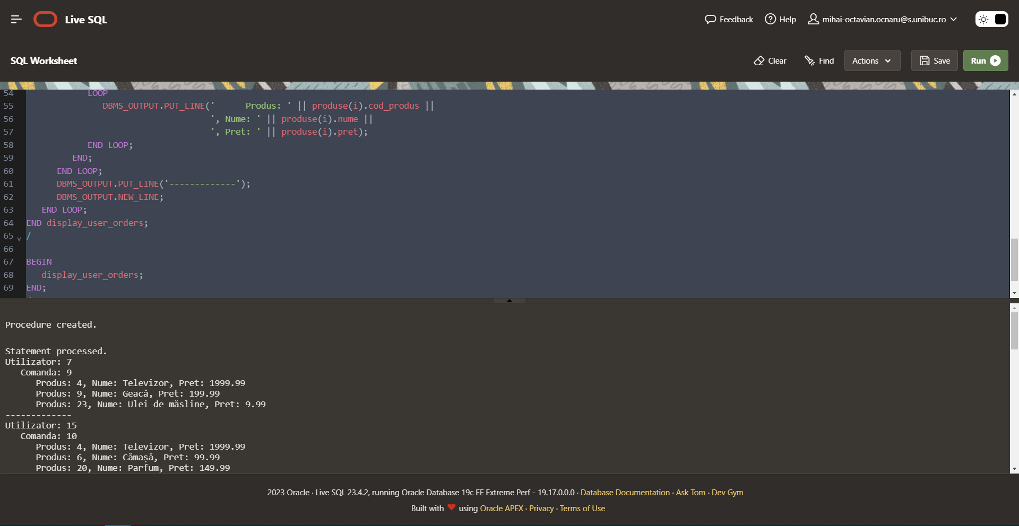

1. **Formulați în limbaj natural o problemă pe care să o rezolvați folosind un subprogram stocat independent care să utilizeze 2 tipuri diferite de cursoare studiate, unul dintre acestea fiind cursor parametrizat, dependent de celălalt cursor. Apelați subprogramul.**

CREATE OR REPLACE PROCEDURE raport_produse_recenzii IS

CURSOR curson_produse IS

SELECT distinct p.cod_produs, p.nume, p.pret

FROM produs p, produs_se_afla_in_comanda pc, comanda c

where pc.cod_produs = p.cod_produs

and pc.cod_comanda = c.cod_comanda

and c.cod_utilizator in (select distinct u.cod_utilizator

from locatie l, utilizator u, tara t

where l.cod_locatie = u.cod_locatie

and l.cod_tara = t.cod_tara

and initcap(t.nume) in ('România', 'Franța', 'Spania', 'Italia'));

CURSOR curson_recenzii (v_cod_produs INT) IS

SELECT descriere, rating

FROM Review

WHERE cod_produs = v_cod_produs;

v_cod_produs Produs.cod_produs%TYPE;

v_nume_produs Produs.nume%TYPE;

v_pret Produs.pret%TYPE;

v_descriere Review.descriere%TYPE;

v_rating Review.rating%TYPE;

BEGIN

OPEN curson_produse;

LOOP

FETCH curson_produse INTO v_cod_produs, v_nume_produs, v_pret;

EXIT WHEN curson_produse%NOTFOUND;

OPEN curson_recenzii(v_cod_produs);

LOOP

FETCH curson_recenzii INTO v_descriere, v_rating;

EXIT WHEN curson_recenzii%NOTFOUND;

DBMS_OUTPUT.PUT_LINE('Produs: ' || v_nume_produs || ', Pret: ' || v_pret);

DBMS_OUTPUT.PUT_LINE(' Recenzie: ' || v_descriere || ', Rating: ' || v_rating);

DBMS_OUTPUT.PUT_LINE('------');

DBMS_OUTPUT.NEW_LINE;

END LOOP;

CLOSE curson_recenzii;

END LOOP;

CLOSE curson_produse;

END raport_produse_recenzii;

/

BEGIN

raport_produse_recenzii;

END;

/

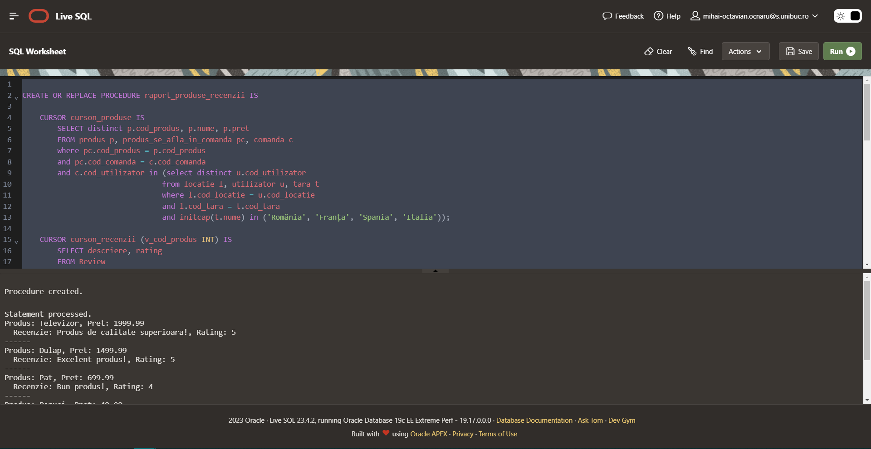

1. **Formulați în limbaj natural o problemă pe care să o rezolvați folosind un subprogram stocat independent de tip funcție care să utilizeze într-o singură comandă SQL 3 dintre tabelele definite. Definiți minim 2 excepții proprii. Apelați subprogramul astfel încât să evidențiați toate cazurile definite și tratate.**

**Sa se afiseze un raport care sa afiseze numele si pretul produselor livrate de un furnizor dat, intr-o anumita tara si sub o anumita limita de pret. In cazul in care tara nu exista sau pretul este prea mic se vor afisa erori adecvate.**

CREATE OR REPLACE FUNCTION raport_produse_tara_categorie(

v_nume_tara IN VARCHAR2,

v_nume_categorie IN VARCHAR2,

v_max_pret IN NUMBER

) RETURN VARCHAR2

IS

v_raport VARCHAR2(4000);

invalid_country_name EXCEPTION;

PRAGMA EXCEPTION_INIT(invalid_country_name, -1333);

too_small_price EXCEPTION;

PRAGMA EXCEPTION_INIT(too_small_price, -1332);

BEGIN

v_raport := 'Products in ' || v_nume_tara || ', Category: ' || v_nume_categorie || ' with price <= ' || v_max_pret || ':';

DECLARE

min_price produs.pret%TYPE;

BEGIN

select min(p.pret)

into min_price

FROM tara t, locatie l, furnizor f, furnizor_distribuie_in_locatia fl, produs p

WHERE t.cod_tara = l.cod_tara

AND f.cod_furnizor = fl.cod_furnizor

AND fl.cod_locatie = l.cod_locatie

AND f.cod_furnizor = p.cod_furnizor;

if min_price > v_max_pret then

RAISE too_small_price;

end if;

END;

DECLARE

flag Boolean := false;

BEGIN

FOR country IN (

SELECT 1

FROM dual

WHERE EXISTS (

SELECT 1

FROM tara t, locatie l, furnizor f, furnizor_distribuie_in_locatia fl

WHERE t.cod_tara = l.cod_tara

AND f.cod_furnizor = fl.cod_furnizor

AND fl.cod_locatie = l.cod_locatie

AND t.nume = v_nume_tara

)

) LOOP

flag := true;

EXIT;

END LOOP;

IF NOT flag THEN

RAISE invalid_country_name;

END IF;

END;

FOR prod_rec IN (

SELECT distinct p.nume, p.pret

FROM produs p, produs_se_afla_in_comanda pc, comanda c, locatie l, tara t, categorie cat, furnizor f, furnizor_distribuie_in_locatia fl

where p.cod_produs = pc.cod_produs

and pc.cod_comanda = c.cod_comanda

and l.cod_tara = t.cod_tara

and p.cod_categorie = cat.cod_categorie

and f.cod_furnizor = fl.cod_furnizor

and fl.cod_locatie = l.cod_locatie

and f.cod_furnizor = p.cod_furnizor

and initcap(t.nume) = initcap(v_nume_tara)

AND initcap(cat.nume)= initcap(v_nume_categorie)

AND p.pret <= v_max_pret

) LOOP

v_raport := v_raport || CHR(10) || 'Product: ' || prod_rec.nume || ', Price: ' || prod_rec.pret;

END LOOP;

IF v_raport = 'Products in ' || v_nume_tara || ', Category: ' || v_nume_categorie || ' with price <= ' || v_max_pret || ':' THEN

RAISE NO_DATA_FOUND;

END IF;

RETURN v_raport;

EXCEPTION

WHEN invalid_country_name THEN

DBMS_OUTPUT.PUT_LINE('Error: The country name given is not in the database.');

RAISE_APPLICATION_ERROR(-20001, 'Invalid country name');

RETURN NULL;

WHEN too_small_price THEN

DBMS_OUTPUT.PUT_LINE('Error: The max price given is too small compared to the database prices.');

RAISE_APPLICATION_ERROR(-20001, 'Price too small');

RETURN NULL;

WHEN NO_DATA_FOUND THEN

DBMS_OUTPUT.PUT_LINE('Error: No products found for the given criteria.');

RAISE_APPLICATION_ERROR(-20002, 'No products found for the given criteria');

RETURN NULL;

WHEN OTHERS THEN

DBMS_OUTPUT.PUT_LINE('An error occurred: ' || SQLERRM);

RETURN NULL;

END raport_produse_tara_categorie;

/

**Declaram codul pentru un apel reusit al functiei:**

DECLARE

v_result VARCHAR2(4000);

BEGIN

v_result := raport_produse_tara_categorie('România', 'Electronice', 3000);

IF v_result IS NOT NULL THEN

DBMS_OUTPUT.PUT_LINE(v_result);

END IF;

EXCEPTION

WHEN OTHERS THEN

DBMS_OUTPUT.PUT_LINE('An error occurred: ' || SQLERRM);

END;

/

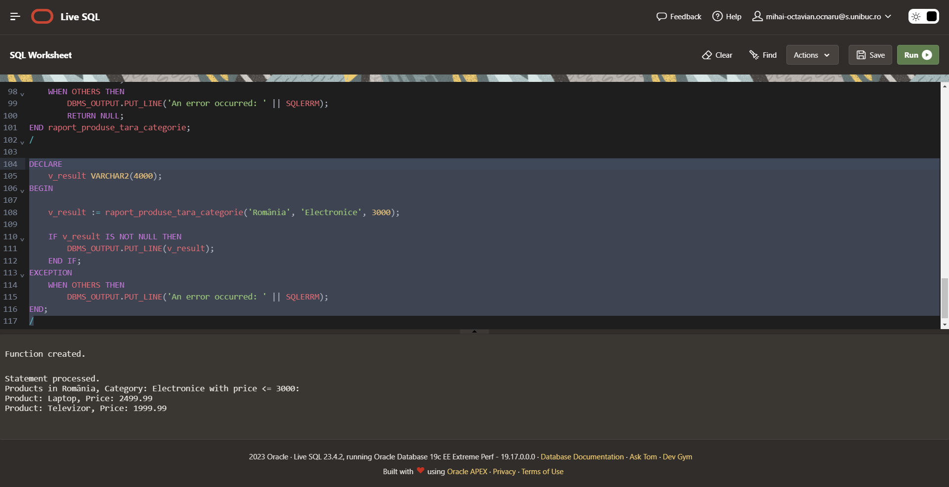

**Declaram codul pentru o tara inexistenta in baza de date:**

DECLARE

v_result VARCHAR2(4000);

BEGIN

v_result := raport_produse_tara_categorie('China', 'Electronice', 3000);

IF v_result IS NOT NULL THEN

DBMS_OUTPUT.PUT_LINE(v_result);

END IF;

EXCEPTION

WHEN OTHERS THEN

DBMS_OUTPUT.PUT_LINE('An error occurred: ' || SQLERRM);

END;

/

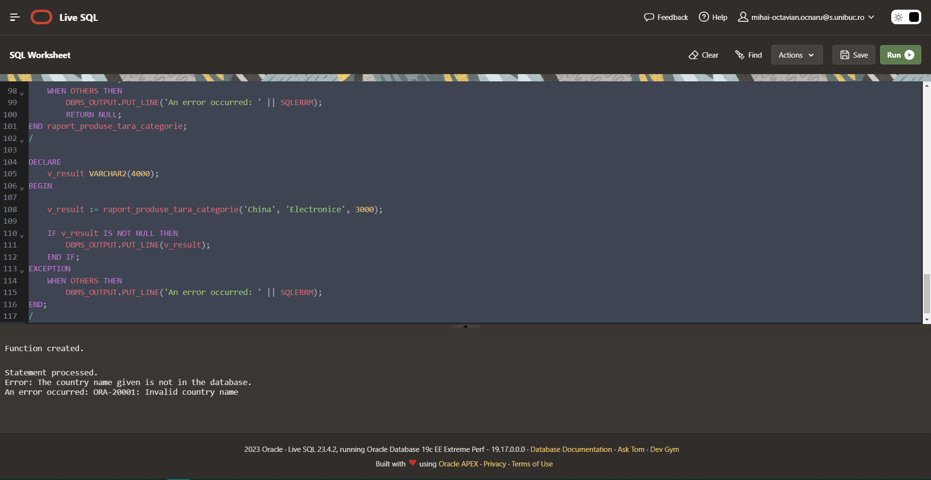

**Declaram codul pentru un pret maxim prea mic:**

DECLARE

v_result VARCHAR2(4000);

BEGIN

v_result := raport_produse_tara_categorie('România', 'Electronice', 0.5);

IF v_result IS NOT NULL THEN

DBMS_OUTPUT.PUT_LINE(v_result);

END IF;

EXCEPTION

WHEN OTHERS THEN

DBMS_OUTPUT.PUT_LINE('An error occurred: ' || SQLERRM);

END;

/

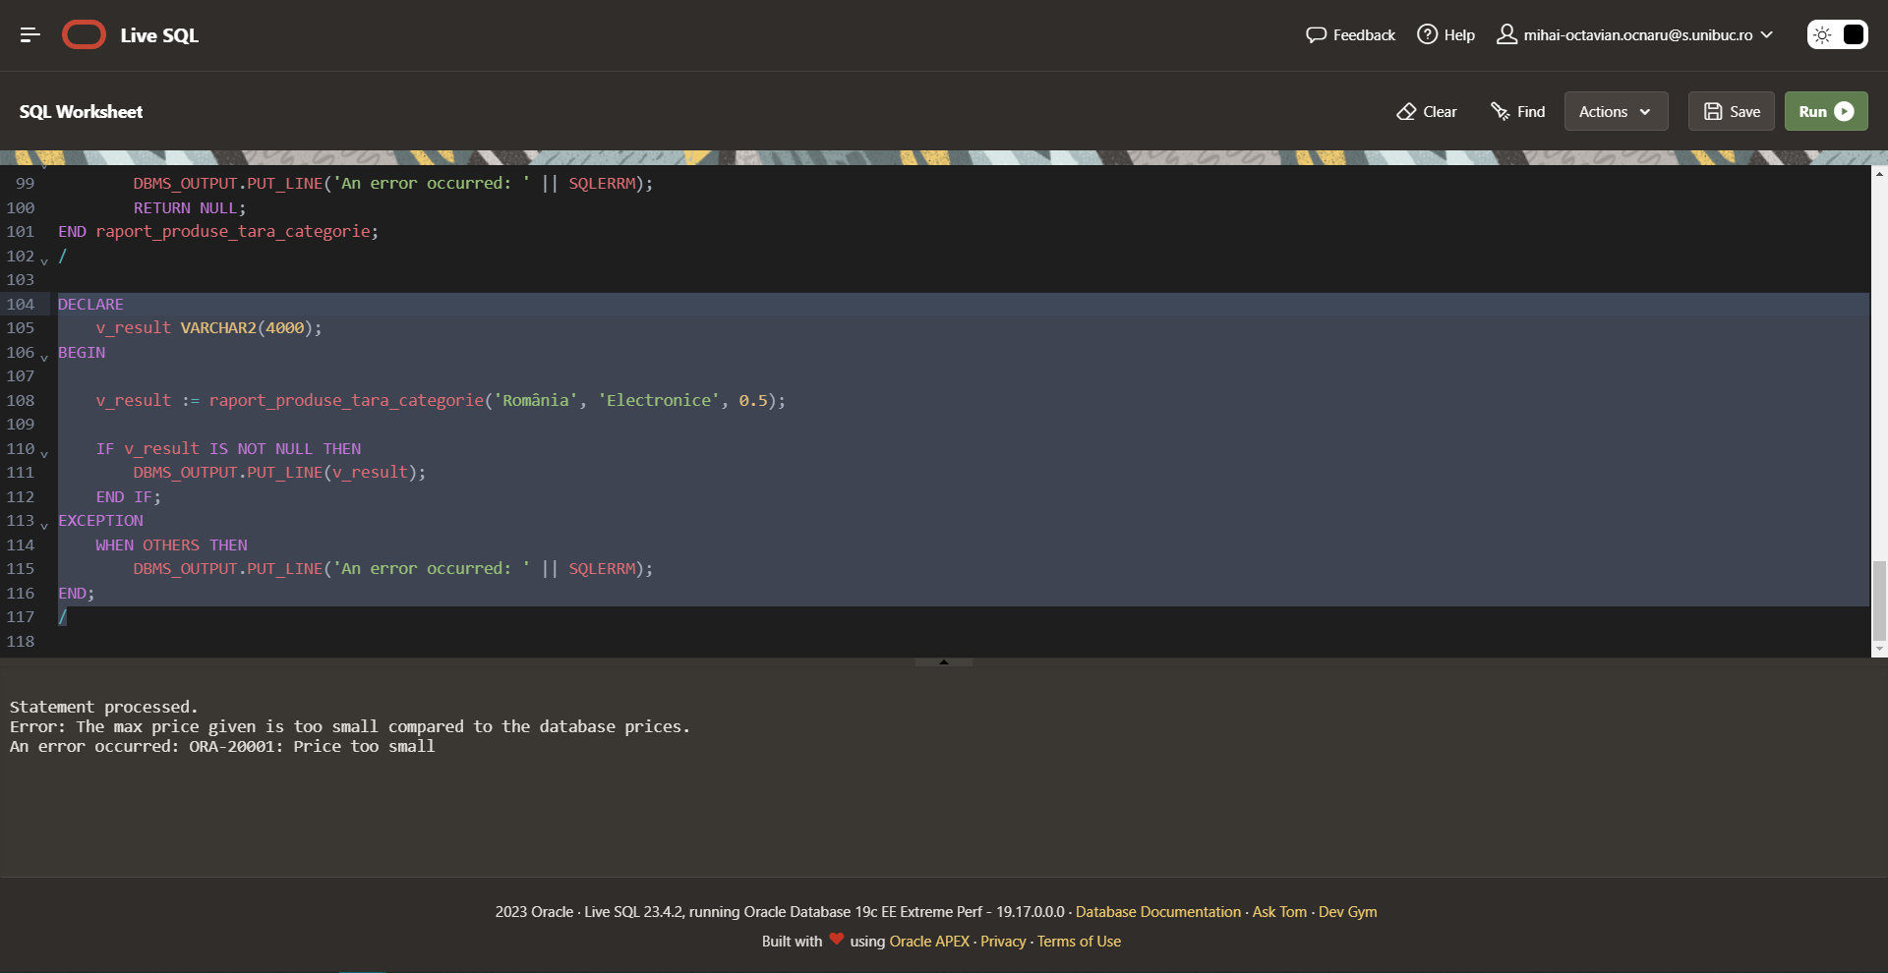

1. **Formulați în limbaj natural o problemă pe care să o rezolvați folosind un subprogram stocat independent de tip procedură care să utilizeze într-o singură comandă SQL 5 dintre tabelele definite. Tratați toate excepțiile care pot apărea, incluzând excepțiile NO_DATA_FOUND și TOO_MANY_ROWS. Apelați subprogramul astfel încât să evidențiați toate cazurile tratate.**

**Sa se afiseze numele tarii si numarul angajatilor in care traiesc cei mai multi lucratori care presteaza servicii in domeniul categoriei cu pretul mediu al produselor cel mai ridicat.**

CREATE OR REPLACE PROCEDURE afisare_tara_max_angajati_categorie_max_pret AS

v_nume_tara Tara.nume%TYPE;

v_numar_angajati Number;

BEGIN

WITH tari as (

SELECT DISTINCT t.nume, COUNT(COD_ANGAJAT) AS nr_angajati

FROM tara t

JOIN locatie l ON t.cod_tara = l.cod_tara

JOIN angajat a ON l.cod_locatie = a.cod_locatie

WHERE a.cod_categorie IN (

SELECT COD_CATEGORIE

FROM produs

GROUP BY COD_CATEGORIE

HAVING AVG(PRET) = (

SELECT MAX(AVG(PRET))

FROM PRODUS

GROUP BY COD_CATEGORIE

)

)

GROUP BY t.cod_tara, t.nume

)

SELECT tari.nume, tari.nr_angajati

INTO v_nume_tara, v_numar_angajati

FROM tari

GROUP BY tari.nume, tari.nr_angajati

HAVING tari.nr_angajati = (SELECT MAX(nr_angajati)

FROM tari

);

DBMS_OUTPUT.PUT_LINE('Tara cu cei mai multi angajati care lucreaza la categoria cu pretul mediu cel mai mare: ' || v_nume_tara || ' numar angajati: ' || v_numar_angajati);

EXCEPTION

WHEN NO_DATA_FOUND THEN

DBMS_OUTPUT.PUT_LINE('Nu există date pentru cerință.');

WHEN TOO_MANY_ROWS THEN

DBMS_OUTPUT.PUT_LINE('Eroare: Prea multe rânduri returnate.');

WHEN OTHERS THEN

DBMS_OUTPUT.PUT_LINE('A apărut o eroare: ' || SQLERRM);

END afisare_tara_max_angajati_categorie_max_pret;

/

**Apelare normala:**

BEGIN

afisare_tara_max_angajati_categorie_max_pret;

END;

/

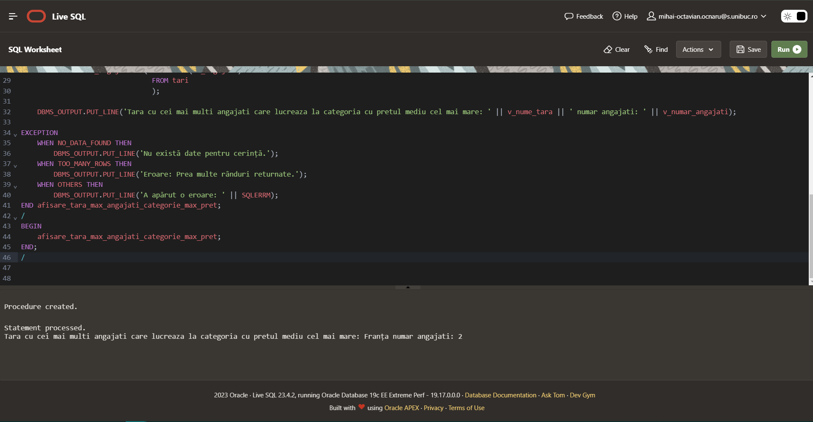

**Pentru exemplificarea cazului NO_DATA_FOUND nu am mai rulat scriptul de inserare in baza de date:**

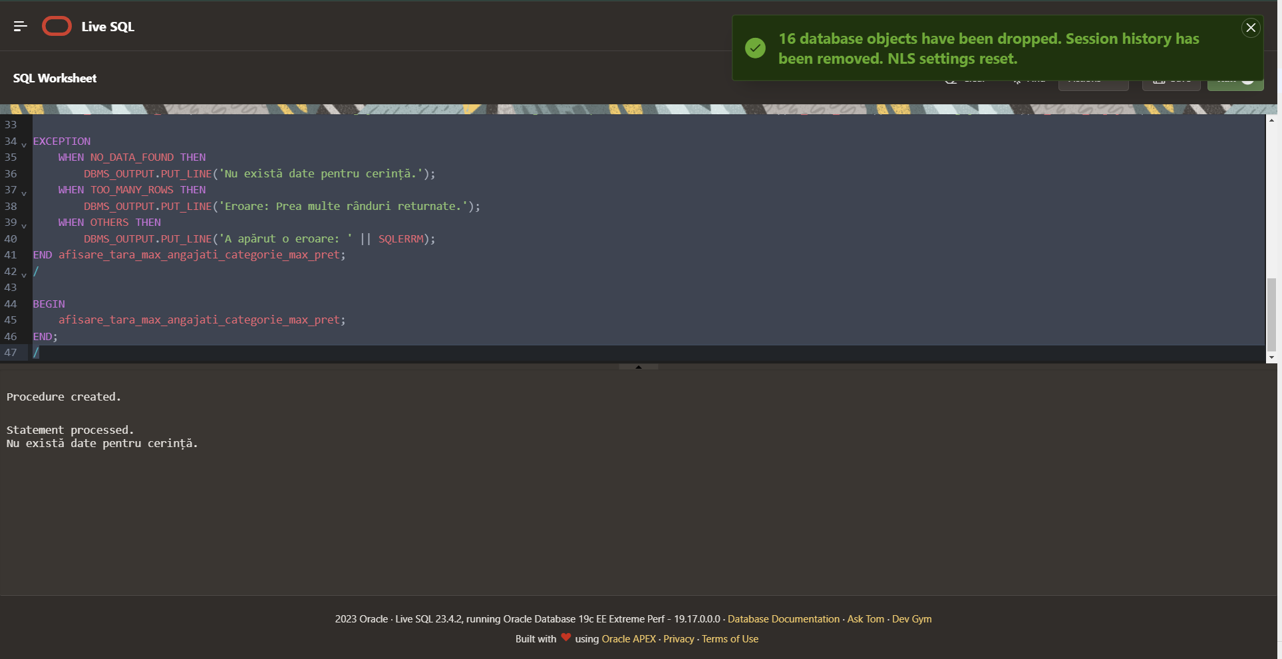

**Pentru exemplificarea cazului TOO_MANY_ROWS am inserat doi angajati ce lucreaza in categoria 1 si sunt situati in Spania:**

INSERT INTO Angajat (cod_angajat, prenume, nume_familie, salariu, data_angajarii, cod_departament, cod_categorie, cod_locatie, cod_manager)

VALUES (70, 'Cristian', 'Dinu', 9000, TO_DATE('2019-09-21', 'yyyy-mm-dd'), 7, 1, 7, 3);

INSERT INTO Angajat (cod_angajat, prenume, nume_familie, salariu, data_angajarii, cod_departament, cod_categorie, cod_locatie, cod_manager)

VALUES (80, 'Cristian', 'Dinu', 9000, TO_DATE('2019-09-21', 'yyyy-mm-dd'), 7, 1, 7, 3);

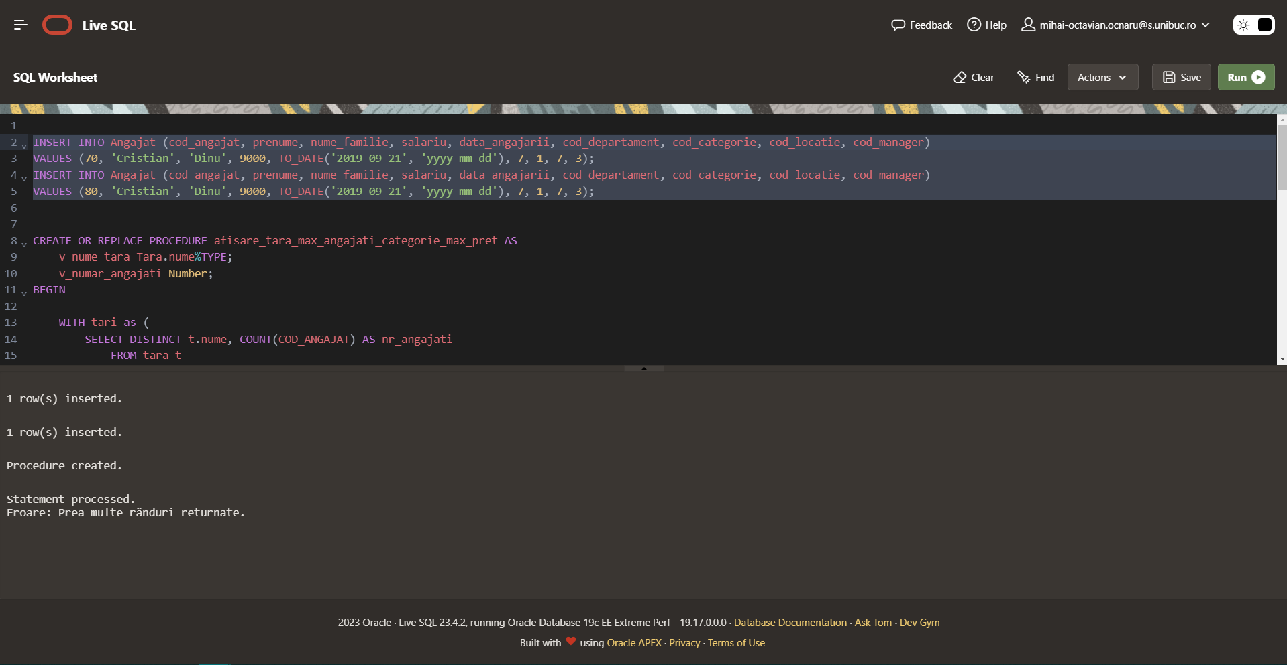

1. **Definiți un trigger de tip LMD la nivel de comandă. Declanșați trigger-ul.**

**Sa se creeze un declansator astfel incat adaugarea unui produs intr-o comanda sa fie interzisa daca valoarea cumulata a reducerilor oferite prin discount comenzilor depaseste suma de 10.000.**

CREATE OR REPLACE TRIGGER discount_comenzi

BEFORE INSERT OR UPDATE ON PRODUS_SE_AFLA_IN_COMANDA

DECLARE

red_total produs.pret%TYPE;

BEGIN

WITH tabela_comenzi AS (

SELECT c.cod_comanda, SUM(p.pret) AS pret_initial, SUM(p.pret * (1 - c.discount)) AS pret_redus, c.discount * SUM(p.pret) AS reducere

FROM comanda c, produs p, produs_se_afla_in_comanda pc

WHERE c.cod_comanda = pc.cod_comanda

AND pc.cod_produs = p.cod_produs

GROUP BY c.cod_comanda, c.discount

)

SELECT SUM(t.reducere)

INTO red_total

FROM tabela_comenzi t;

IF red_total > 10000 THEN

RAISE_APPLICATION_ERROR(-20101, 'Nu puteti sa mai introduceti o noua comanda cu discount nenul. Suma reducerilor depasita.');

END IF;

END;

/

WITH tabela_comenzi AS (

SELECT c.cod_comanda, SUM(p.pret) AS pret_initial, SUM(p.pret * (1 - c.discount)) AS pret_redus, c.discount * SUM(p.pret) AS reducere

FROM comanda c, produs p, produs_se_afla_in_comanda pc

WHERE c.cod_comanda = pc.cod_comanda

AND pc.cod_produs = p.cod_produs

GROUP BY c.cod_comanda, c.discount

)

SELECT SUM(t.reducere) suma_reduceri

FROM tabela_comenzi t;

BEGIN

INSERT INTO comanda VALUES (13, 0.5, 1);

INSERT INTO produs_se_afla_in_comanda VALUES (13, 15); -- 199.99

INSERT INTO produs_se_afla_in_comanda VALUES (13, 14); -- 1499.99

END;

/

Pentru evidentiere am creat o noua comanda si am inserat produse intr-o comanda creata recent, astfel suma totala fiind initial 9897.2102, dupa prima inserare ar depasi suma target de 10.000 ceea ce rezulta intr-o eroare.

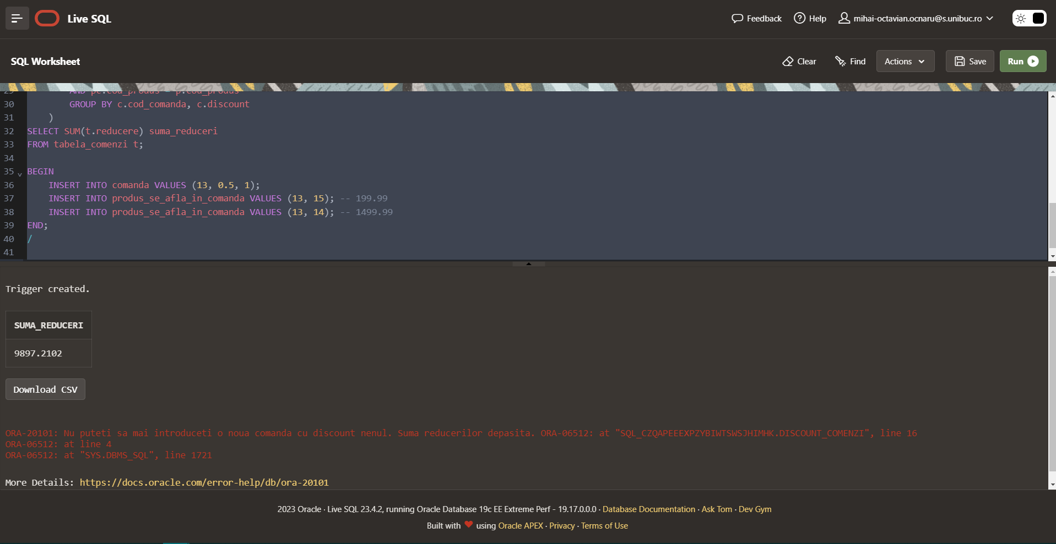

1. **Definiți un trigger de tip LMD la nivel de linie. Declanșați trigger-ul.**

**Sa se creeze un declansator care sa interizca isnerarea unui angajat daca acesta are salariu mai mic decat media departamentului sau, de asemenea se interzice cresterea salariala daca aceasta raportul mai mare decat cel mai mic salariu maxim pe departamente, iar procentul micsorarii salariului nu poate fi mai mic decat raportul dintre cele mai mici doua salarii.**

**Exemplificare micsoarre: 3500 si 4000 sunt cele mai mici salarii, avand raportul 3500/4000 = 0.875. Un salariat cu salariul de 4000 nu va putea primii un salariu mai mic de 3500, atfel raportul va fi mai mic decat 0.875.**

CREATE OR REPLACE TRIGGER salariu_angajat

BEFORE INSERT OR UPDATE ON ANGAJAT

FOR EACH ROW

DECLARE

v_dep_sal_mediu Angajat.salariu%TYPE;

v_sal_aux Angajat.salariu%TYPE;

TYPE sal_array IS VARRAY(2) OF Angajat.salariu%TYPE;

v_sal_array sal_array;

v_proc Number;

BEGIN

IF INSERTING THEN

SELECT AVG(salariu)

INTO v_dep_sal_mediu

FROM angajat

WHERE cod_departament = :NEW.cod_departament;

IF v_dep_sal_mediu > :NEW.salariu THEN

RAISE_APPLICATION_ERROR(-20001, 'Noul angajat trebuie să aibă cel puțin un salariu egal cu ' || v_dep_sal_mediu || '.');

END IF;

ELSIF UPDATING THEN

-- crestere salariala

IF :NEW.salariu > :OLD.salariu THEN

WITH sal_max AS (

SELECT cod_departament, MAX(salariu) maxim

FROM angajat

GROUP BY cod_departament

)

SELECT MIN(s.maxim)

INTO v_sal_aux

FROM sal_max s;

IF :NEW.salariu > v_sal_aux THEN

RAISE_APPLICATION_ERROR(-20002, 'Majorarea salarială nu poate depăși minimul salariilor maxime pe departament!');

END IF;

-- scadere salariala

ELSE

WITH salarii AS (

SELECT DISTINCT salariu

FROM angajat

ORDER BY salariu

)

SELECT salariu

BULK COLLECT INTO v_sal_array

FROM salarii

WHERE ROWNUM <= 2;

v_proc := v_sal_array(1) / v_sal_array(2);

IF :NEW.salariu / :OLD.salariu < v_proc THEN

RAISE_APPLICATION_ERROR(-20003, 'Micșorarea salariului nu poate fi mai mică decât diferența procentuală a celor mai mici 2 salarii');

END IF;

END IF;

END IF;

END;

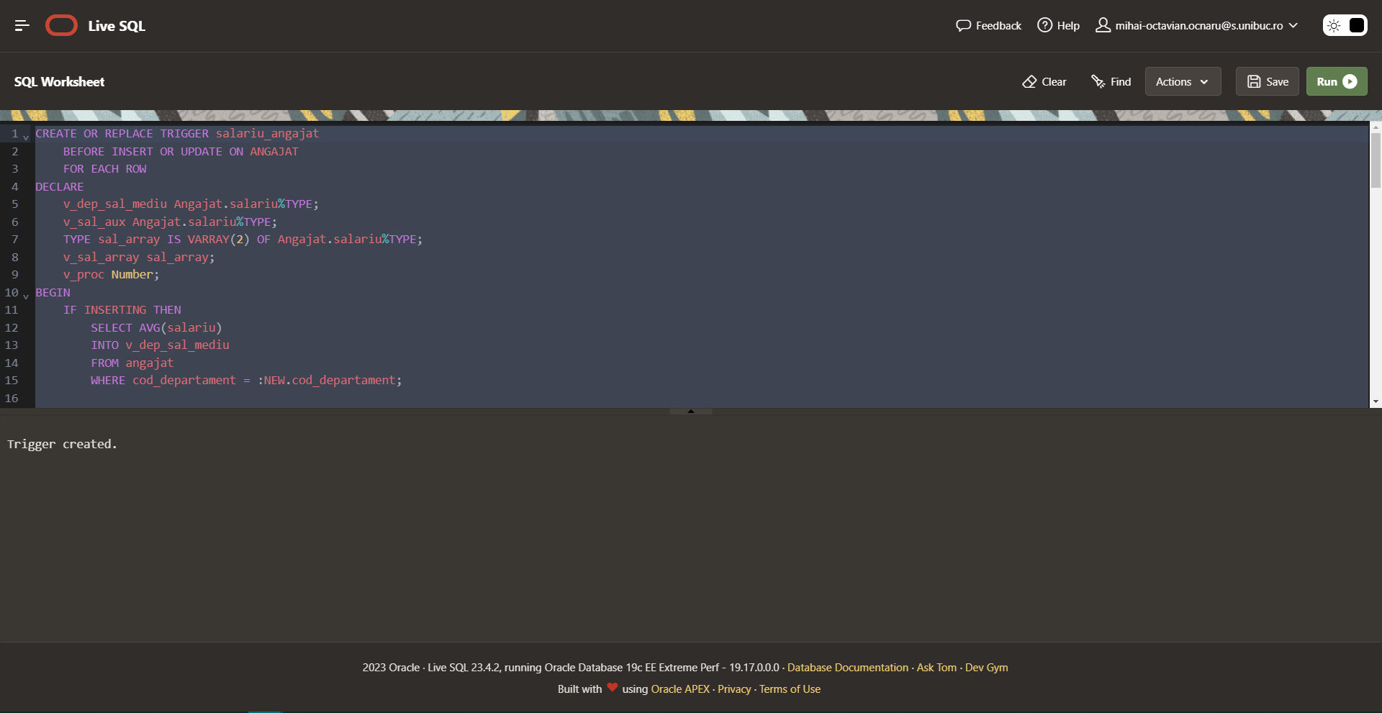

Pentru cazul de inserare am afisat media pe departamentul 1 si am adaugat un nou angajat in departamentul respectiv cu salariul mai mic decat media.

DECLARE

v_avg_sal Angajat.salariu%TYPE;

v_cod_dep Angajat.cod_departament%TYPE;

BEGIN

v_cod_dep := 1;

select avg(salariu)

into v_avg_sal

from angajat

where cod_departament = v_cod_dep

group by cod_departament;

v_avg_sal := v_avg_sal - 10;

INSERT INTO Angajat (cod_angajat, prenume, nume_familie, salariu, data_angajarii, cod_departament, cod_categorie, cod_locatie, cod_manager)

VALUES (100, 'John', 'Doe', v_avg_sal, TO_DATE('2022-01-01', 'YYYY-MM-DD'), v_cod_dep, 1, 1, NULL);

END;

/

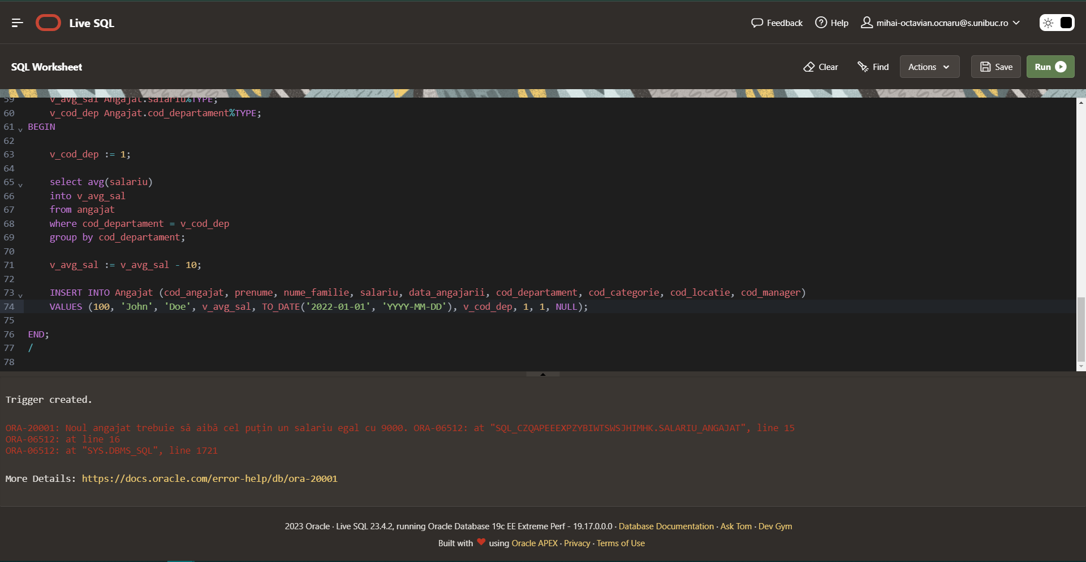

Pentru cazul maririi

MSJ TEAMS

1. **Definiți un trigger de tip LDD. Declanșați trigger-ul.**

**Sa se creeze un declansator care sa nu permita creerea/editarea/stergerea tabelelor decat in timpul programului de munca. Prin program de munca se inteleg zilele de Luni pana Vineri de la ora 8:00 - 16:00. Sa se creeze un tabel in care sa se pastreze arhive ale utilizatorului, data, actiunea si statusul comenzii efectuate.**

CREATE TABLE logs (

username VARCHAR2(30),

log_date DATE,

sysevent VARCHAR2(20),

status VARCHAR2(10)

);

CREATE OR REPLACE TRIGGER time_control_trigger

BEFORE CREATE OR ALTER OR DROP ON SCHEMA

DECLARE

valid_time BOOLEAN;

v_status VARCHAR2(10);

BEGIN

v_status := 'Completed';

valid_time := TO_CHAR(SYSDATE, 'Dy', 'NLS_DATE_LANGUAGE=American') IN ('Mon', 'Tue', 'Wed', 'Thu', 'Fri') AND

TO_NUMBER(TO_CHAR(SYSDATE, 'HH24')) BETWEEN 8 AND 16;

IF NOT valid_time THEN

RAISE_APPLICATION_ERROR(-20001, 'Action not allowed outside working hours.');

v_status := 'Failed';

END IF;

INSERT INTO logs (username, log_date, sysevent, status)

VALUES (USER, SYSDATE, SYS.SYSEVENT, v_status);

END;

/

Am creat o tabela dummy inainte te initializarea scriptului:

CREATE TABLE dummy_table (

id NUMBER,

name VARCHAR2(50),

created_at TIMESTAMP

);

Si am incercat sa o sterg dupa initializarea scriptului:

